KURIKULUM SELEKSI LANJUTAN SPCP IPDN 2026

Disusun untuk memberikan pengetahuan dan pembelajaran mengenai Seleksi Lanjutan pada Seleksi Penerimaan Calon Praja (SPCP) Institut Pemerintahan Dalam Negeri (IPDN) 2026

PRODUCT MANAGEMENT
PT CEREBRUM EDUKANESIA NUSANTARA
SEPTEMBER
2026

BAB I
TENTANG IPDN

Gambaran umum mengenai Institut Pemerintahan Dalam Negeri (IPDN) beserta seleksinya tercantum di JadiSekdin - Riset dan Kurikulum Sekolah Kedinasan 2026

Tahapan Seleksi:
- Seleksi Administrasi
- Seleksi Kompetensi Dasar (SKD)
- Tes Kemampuan Bahasa Inggris (TKBI)
- Tes Kesehatan Tahap 1
- Tes Psikologi, Integritas, dan Kejujuran
- Seleksi Penentuan Akhir (Tes Kesehatan 2, Tes Kesamaptaan, dan Wawancara)

BAB II
MATERI PEMBELAJARAN

2.1 Materi Pembelajaran
Materi | Alokasi Waktu |  | Penilaian Soal
Materi | Soal | Waktu | Penilaian Soal
TES KEMAMPUAN BAHASA INGGRIS (TKBI)
Struktur tes kemungkinan besar serupa dengan TOEFL TOEFL - Riset dan Kurikulum
Listening | 50 | 35’ | Sistem penilaian lebih baik mengikuti skor TOEFL  TOEFL - Riset dan Kurikulum
Structure & Written Expression | 40 | 25’
Reading | 50 | 55’
TES PSIKOLOGI, INTEGRITAS DAN KEJUJURAN
Kecerdasan  - Verbal  - Numerik  - Gambar | 100 | 90’ | Nilai psikologi dinyatakan memenuhi syarat (MS) adalah 61 ke atas, dan tidak memenuhi syarat (TMS) adalah 60 ke bawah.
Kecermatan, meliputi Tes Angka/Huruf/Simbol Hilang. Aspek penilaian:  - Kecepatan  - Ketelitian  - Ketahanan | 50 x 10 kolom  = 500 | 1’/kolom  = 10’
Kepribadian:  - Setuju-Tidak Setuju (STS), meliputi Stabilitas Emosi, Prososial, Penyesuaian Diri, Kepercayaan Diri, Motif Berprestasi, Pengambilan Keputusan, Loyalitas, dan Kerja Sama.  - Passhand, meliputi Prosedural. Pelayanan Sosial, Adil, Kebenaran, Demokratis, dan Humanisme  - Integritas dan Kejujuran, berbentuk Situational Judgement Test (SJT), meliputi Integritas, Kepemimpinan, Transparansi, Produktivitas, Profesionalisme, dan Religiusitas | 150  50  50 | 105’

Trik Lolos Tes Psikologi IPDN 2025 | Rahasia Tes Psikologi Integritas dan Kejujuran IPDN!

2.2 Metode Pembelajaran
Pembelajaran yang digunakan dengan menggunakan dua pendekatan, yaitu:
- Synchronous, pembelajaran dengan pendekatan ini dilakukan dengan secara langsung atau waktu nyata (Real-time) dengan menggunakan video konferensi seperti Zoom/Google Meet. Adapun metode pembelajaran yang dilakukan dengan ceramah, latihan, dan diskusi.
- Asynchronous, pembelajaran dengan pendekatan ini dilakukan dengan tidak langsung dengan menggunakan video pembelajaran. Adapun metode pembelajaran yang dilakukan dengan ceramah.

BAB III
CONTOH SOAL

3.1 Tes Kemampuan Bahasa Inggris (TKBI)
Contoh soal dapat mengikuti TOEFL - Riset dan Kurikulum

3.2 Tes Psikologi, Integritas, dan Kejujuran

3.2.1 Kecerdasan
- Verbal
1. Sinonim
Soal 1
Materi: Verbal
Submateri: Sinonim
Enigmatis = …
A. Jelas
B. Sederhana
C. Rumit
D. Biasa
E. Terbuka
Jawaban: C
Pembahasan:
Enigmatis berarti bersifat penuh teka-teki, misterius, atau sulit dimengerti. Dari pilihan yang tersedia, kata “rumit” paling dekat dengan makna tersebut karena sama-sama menunjukkan sesuatu yang tidak mudah dipahami. “Jelas”, “sederhana”, “biasa”, dan “terbuka” justru tidak menggambarkan sifat penuh teka-teki.
Alasan opsi lain salah:
A. Jelas salah karena “jelas” berarti mudah dipahami atau tidak menimbulkan kebingungan, berlawanan dengan sifat enigmatis yang sulit dimengerti.
B. Sederhana salah karena “sederhana” menunjukkan sesuatu yang tidak rumit, sedangkan enigmatis justru mengandung unsur teka-teki atau kerumitan.
D. Biasa salah karena “biasa” berarti umum atau lazim dan tidak menunjukkan sifat misterius atau penuh teka-teki.
E. Terbuka salah karena “terbuka” mengarah pada sesuatu yang mudah diketahui atau tidak tersembunyi, bukan sesuatu yang sukar dipahami.

2. Antonim
Soal 1
Materi: Verbal
Submateri: Antonim
Imperatif >< …
A. Penting
B. Tidak penting
C. Wajib
D. Perlu
E. Mendesak
Jawaban: B
Pembahasan:
Imperatif bermakna bersifat memerintah, wajib, atau sangat penting untuk dilakukan. Karena itu, lawan makna yang paling tepat adalah “tidak penting”. Opsi “penting”, “wajib”, “perlu”, dan “mendesak” masih berada pada arah makna yang sama dengan imperatif.
Alasan opsi lain salah:
A. Penting salah karena maknanya searah dengan imperatif dalam konteks sesuatu yang harus atau perlu dilakukan.
C. Wajib salah karena “wajib” justru merupakan salah satu makna yang paling dekat dengan sifat imperatif.
D. Perlu salah karena “perlu” masih menunjukkan adanya keharusan atau kebutuhan, sehingga bukan lawan makna imperatif.
E. Mendesak salah karena “mendesak” juga menunjukkan sesuatu yang menuntut tindakan segera dan masih searah dengan nuansa imperatif.

3. Analogi
Soal 1
Materi: Verbal
Submateri: Analogi - 2 Kata
Kelopak : Bunga = ... : ...
A. Buku : Ilmu
B. Daun : Hijau
C. Jendela : Rumah
D. Jalan : Kota
E. Batu : Keras
Jawaban: C
Pembahasan:
Hubungan “kelopak : bunga” adalah bagian terhadap keseluruhan: kelopak merupakan bagian dari bunga. Hubungan yang sama terdapat pada “jendela : rumah”, karena jendela merupakan bagian dari rumah. Opsi lain tidak menunjukkan hubungan bagian–keseluruhan yang setara.
Alasan opsi lain salah:
A. Buku : Ilmu salah karena buku merupakan media atau sumber untuk memperoleh ilmu, bukan bagian fisik dari ilmu.
B. Daun : Hijau salah karena hubungan yang terbentuk adalah benda dengan sifat atau warnanya, bukan bagian dengan keseluruhan.
D. Jalan : Kota salah karena jalan berada atau terdapat di suatu kota, tetapi hubungannya tidak setara dengan bagian organik “kelopak” sebagai bagian dari “bunga”.
E. Batu : Keras salah karena hubungan yang terbentuk adalah benda dengan sifatnya, yaitu batu memiliki sifat keras.

Soal 2
Materi: Verbal
Submateri: Analogi - 3 Kata
Dokter : Stetoskop : Pasien = ... : ... : ...
A. Pilot : Pesawat : Bandara
B. Petani : Cangkul : Sawah
C. Guru : Buku : Murid
D. Polisi : Peluit : Jalan
E. Koki : Pisau : Dapur
Jawaban: C
Pembahasan:
Pola hubungan pada soal adalah pelaku profesi : alat yang digunakan : pihak yang menjadi sasaran layanan. Dokter menggunakan stetoskop untuk memeriksa pasien. Pola yang paling setara adalah guru menggunakan buku untuk mengajar murid.
Alasan opsi lain salah:
A. Pilot : Pesawat : Bandara salah karena bandara merupakan tempat atau tujuan penerbangan, bukan pihak yang menerima layanan dari pilot.
B. Petani : Cangkul : Sawah salah karena sawah merupakan tempat atau lahan kerja petani, bukan pihak yang menjadi sasaran layanan.
D. Polisi : Peluit : Jalan salah karena jalan merupakan lokasi penggunaan alat, bukan pihak yang menjadi sasaran layanan.
E. Koki : Pisau : Dapur salah karena dapur merupakan tempat kerja koki, bukan pihak yang menerima hasil layanan.

4. Ketidaksamaan
Soal 1
Materi: Verbal
Submateri: Ketidaksamaan
Pilih satu kata yang tidak termasuk dalam kelompok yang sama dengan empat kata lainnya.
A. Mangga
B. Apel
C. Jeruk
D. Wortel
E. Anggur
Jawaban: D
Pembahasan:
Mangga, apel, jeruk, dan anggur termasuk buah-buahan. Wortel berbeda karena termasuk sayuran akar. Dengan demikian, kata yang tidak sekelompok adalah “Wortel”.
Alasan opsi lain salah:
A. Mangga salah dipilih sebagai jawaban karena mangga termasuk buah, sama seperti sebagian besar anggota kelompok.
B. Apel salah dipilih sebagai jawaban karena apel termasuk buah dan masih berada dalam kelompok yang sama.
C. Jeruk salah dipilih sebagai jawaban karena jeruk termasuk buah dan tidak memiliki perbedaan kategori dengan mayoritas opsi.
E. Anggur salah dipilih sebagai jawaban karena anggur juga termasuk buah, sehingga bukan unsur yang berbeda.

5. Pola Huruf
Soal 1
Materi: Verbal
Submateri: Pola Huruf
KUCING [CINGNA] ANJING
BUNGA [...] DAUN
A. BUDAN
B. NGAUN
C. NGAAD
D. UNGAAD
E. UNGADAN
Jawaban: D
Pembahasan:
Polanya: ambil 4 huruf dari kata pertama mulai huruf ke-2, lalu ambil 2 huruf pertama kata kedua dan dibalik.
BUNGA → UNGA, DAUN → DA → AD, jadi UNGAAD.

6. Analitis
Soal 1
Materi: Verbal
Submateri: Analitis - Susunan & Posisi
Lima peserta, Arga, Bima, Citra, Deni, dan Eka duduk berjajar dari kiri ke kanan. Bima duduk paling kiri. Citra tepat di sebelah kanan Bima. Eka duduk paling kanan. Deni tepat di sebelah kiri Eka. Siapakah yang duduk di posisi tengah?
A. Arga
B. Bima
C. Citra
D. Deni
E. Eka
Jawaban: A
Pembahasan:
Susunan yang memenuhi seluruh informasi adalah Bima – Citra – Arga – Deni – Eka. Posisi tengah adalah posisi ketiga, sehingga Arga duduk di tengah.

Soal 2
Materi: Verbal
Submateri: Analitis - Urutan & Peringkat
Hari ini diadakan ujian bahasa Inggris di kelas. Murid yang mengikuti ujian Anisah, Cinta, Diah, Mita, Siti, dan Yasmin.
• Cinta mendapatkan nilai lebih besar daripada Siti.
• Nilai Siti lebih besar dari pada Mita tetapi lebih kecil dari nilai Yasmin.
• Nilai Cinta lebih besar dari nilai Anisah tetapi lebih kecil dari nilai Diah.
• Yasmin berada di urutan keempat dari semuanya.
Urutan nilai dari yang terbesar ke yang terkecil?
A. Diah, Anisah, Cinta, Yasmin, Siti, Mita.
B. Diah, Anisah, Mita, Yasmin, Cinta, Siti.
C. Diah, Cinta, Anisah, Yasmin, Mita, Siti.
D. Diah, Cinta, Anisah, Yasmin, Siti, Mita.
E. Diah, Cinta, Yasmin, Anisah, Siti, Mita.
Jawaban: D
Pembahasan:
Konsep soal verbal analitis yaitu menganalisis informasi yang diberikan dan menarik kesimpulan.
Berdasarkan informasi pada teks, jika kita buat urutan yang adalah berikut
• Cinta mendapatkan nilai lebih besar daripada Siti, (Cinta > Sinta)
• Nilai Siti lebih besar dari pada Mita tetapi lebih kecil dari nilai Yasmin, (Yasmin > Siti > Mita )
• Cinta lebih besar dari nilai Anisah tetapi lebih kecil dari nilai Diah, ( Diah > Cinta > Anisah)
• Yasmin berada di urutan keempat dari semuanya.
Alasan opsi salah:
A. Salah karena dalam soal disebutkan nilai Cinta lebih besar daripada nilai Anisah.
B. Salah karena dalam soal disebutkan nilai Mita hanya lebih besar dari nilai Siti dan Nilai Cinta lebih besar dari Anisah dan lebih kecil daripada Diah seharusnya Cinta berada diurutan kedua.
C. Salah karena dalam soal disebutkan Nilai Siti lebih besar daripada nilai Mita.
E. Salah karena dalam soal disebutkan Yasmin berada diurutan keempat dari semuanya.
Tips/ Rumus: Diurutkan di setiap kalimat

Soal 3
Materi: Verbal
Submateri: Analitis - Jadwal
Lima sesi latihan dilaksanakan Senin sampai Jumat, masing-masing satu sesi: Verbal, Numerik, Figural, Kepribadian, dan Kecermatan. Verbal dilaksanakan Senin, Figural Rabu, Kecermatan Jumat, dan Kepribadian dilaksanakan setelah Numerik. Pada hari apa sesi Numerik dilaksanakan?
A. Senin
B. Selasa
C. Rabu
D. Kamis
E. Jumat
Jawaban: B
Pembahasan:
Senin sudah ditempati Verbal, Rabu Figural, dan Jumat Kecermatan. Hari yang tersisa adalah Selasa dan Kamis untuk Numerik serta Kepribadian. Karena Kepribadian harus setelah Numerik, Numerik harus dilaksanakan Selasa dan Kepribadian Kamis.

Soal 4
Materi: Verbal
Submateri: Analitis - Rute & Jalur
Pada sebuah jaringan jalan, titik A terhubung ke B dan C. B terhubung ke D. C terhubung ke D dan E. D dan E sama-sama terhubung ke F. Rute dari A ke F yang tidak melewati D adalah ...
A. A-B-D-F
B. A-C-D-F
C. A-C-E-F
D. A-B-D-C-F
E. A-C-B-D-F
Jawaban: C
Pembahasan:
Agar tidak melewati D, dari A harus menuju C, lalu memilih cabang E, dan dari E menuju F. Jadi rute yang memenuhi syarat adalah A-C-E-F.

Soal 5
Materi: Verbal
Submateri: Analitis - Logika Pernyataan
Jika semua burung bisa terbang dan pinguin tidak bisa terbang, maka...
A. Penguin adalah burung.
B. Penguin bukan burung.
C. Semua hewan bisa terbang.
D. Tidak semua burung bisa berenang.
E. Penguin adalah ikan.
Jawaban: B
Pembahasan:
Karena semua burung bisa terbang dan pinguin tidak bisa terbang, maka pinguin bukan termasuk dalam kategori burung.

Soal 6
Materi: Verbal
Submateri: Analitis - Distribusi & Kategori
Lima berkas A, B, C, D, dan E akan dimasukkan ke dalam tiga kategori: Merah, Biru, dan Hijau. A dan B harus berada pada kategori yang berbeda. C harus satu kategori dengan A. D harus berada pada kategori Biru. E tidak boleh berada pada kategori Biru. Jika A berada pada kategori Merah dan E pada kategori Hijau, berkas manakah yang pasti berada pada kategori Merah?
A. A saja
B. A dan B
C. A dan C
D. C dan D
E. B dan E
Jawaban: C
Pembahasan:
A ditetapkan pada kategori Merah. Karena C harus satu kategori dengan A, C juga pasti Merah. B hanya diwajibkan berbeda dari A sehingga tidak Merah, sedangkan D Biru dan E Hijau. Jadi yang pasti Merah adalah A dan C.

7. Silogisme
Soal 1
Materi: Verbal
Submateri: Silogisme - 2 Premis
Jika hujan mengakibatkan banjir, maka sekolah saya diliburkan.
Hari ini turun hujan yang mengakibatkan banjir.
Simpulan yang tepat adalah …
A. Hujan mengakibatkan banjir jika dan hanya jika sekolah saya libur
B. Jika sekolah saya diliburkan maka hujan mengakibatkan banjir
C. Hujan mengakibatkan banjir tetapi sekolah saya tidak diliburkan
D. Sekolah saya diliburkan
E. Sekolah saya tidak diliburkan
Jawaban: D
Pembahasan:
Premis 1: Jika hujan mengakibatkan banjir, maka sekolah saya diliburkan.
Premis 2: Hari ini turun hujan yang mengakibatkan banjir.
p: Hujan mengakibatkan banjir
q: Sekolah saya diliburkan
$Premis 1: p → q$
$Premis 2: p$
Gunakan Modus Ponens
Jawaban: Sekolah saya diliburkan

Soal 2
Materi: Verbal
Submateri: Silogisme - 3 Premis
Jika lampu lalu lintas berwarna merah, maka kendaraan harus berhenti. Jika kendaraan berhenti, maka pejalan kaki boleh melintas. Saat ini lampu lalu lintas berwarna merah. Kesimpulan yang tepat adalah …
A. Pejalan kaki sedang menunggu
B. Kendaraan melaju kencang
C. Pejalan kaki boleh melintas
D. Kendaraan tidak berhenti
E. Lampu lalu lintas akan segera hijau
Jawaban: C
Pembahasan:
Misalkan p = lampu merah, q = kendaraan berhenti, dan r = pejalan kaki boleh melintas.
$p → q$
$q → r$
$p$
Dari dua premis pertama diperoleh p → r. Karena p benar, dengan Modus Ponens diperoleh r. Jadi pejalan kaki boleh melintas.

Soal 3
Materi: Verbal
Submateri: Silogisme - Logika Kuantor
Semua peserta tes psikologi harus memiliki konsentrasi yang baik.
Sebagian orang yang memiliki konsentrasi baik adalah penghafal cepat.
Kesimpulan yang paling tepat adalah ...
A. Semua penghafal cepat adalah peserta tes psikologi
B. Semua peserta tes psikologi pasti penghafal cepat
C. Sebagian peserta tes psikologi mungkin penghafal cepat
D. Penghafal cepat tidak bisa ikut tes psikologi
E. Tidak ada peserta tes psikologi yang berkonsentrasi
Jawaban: C
Pembahasan:
Premis 1: Semua peserta tes psikologi harus memiliki konsentrasi yang baik.
Premis 2: Sebagian orang yang memiliki konsentrasi baik adalah penghafal cepat
p: Peserta tes psikologi
q: Memiliki konsentrasi yang baik
r: Penghafal cepat
Premis 1: Semua p → q
Premis 2: Sebagian
Ingat rumus:
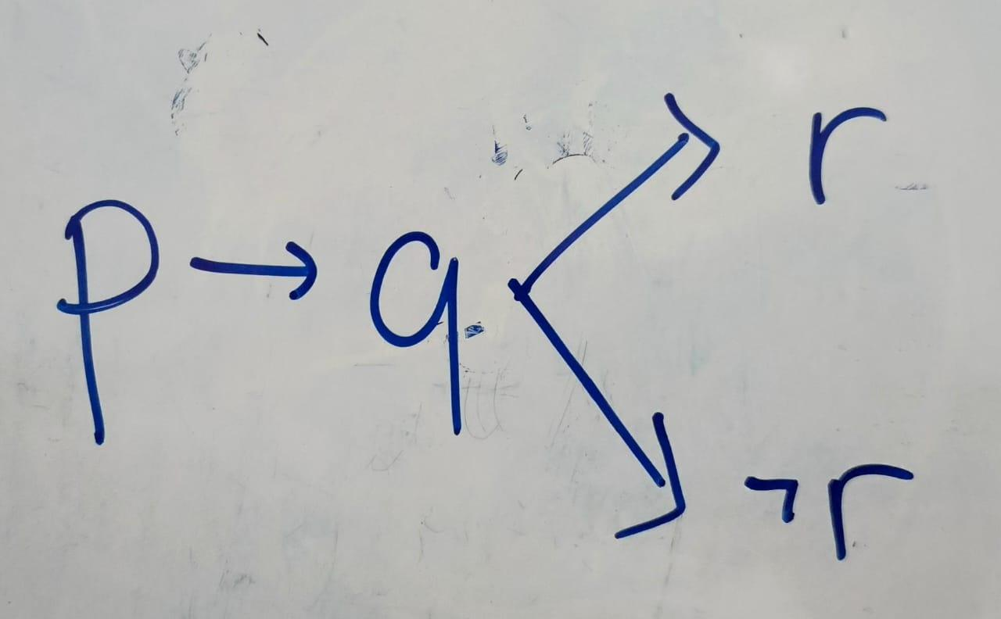
Maka jawaban yang mungkin:
$p → q → r atau p → q → ¬r$
Berdasarkan opsi, jawaban yang tepat adalah:
C. Sebagian peserta tes psikologi mungkin penghafal cepat karena memiliki bentuk Sebagian p → r

- Numerik
1. Deret Angka
Soal 1
Materi: Numerik
Submateri: Deret Angka - 1 Towew
2, 3, 5, 8, ..., 17, 23
A. 12
B. 10
C. 11
D. 13
E. 14
Jawaban: A
Pembahasan:
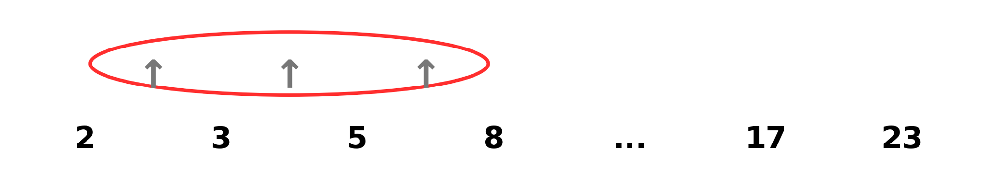
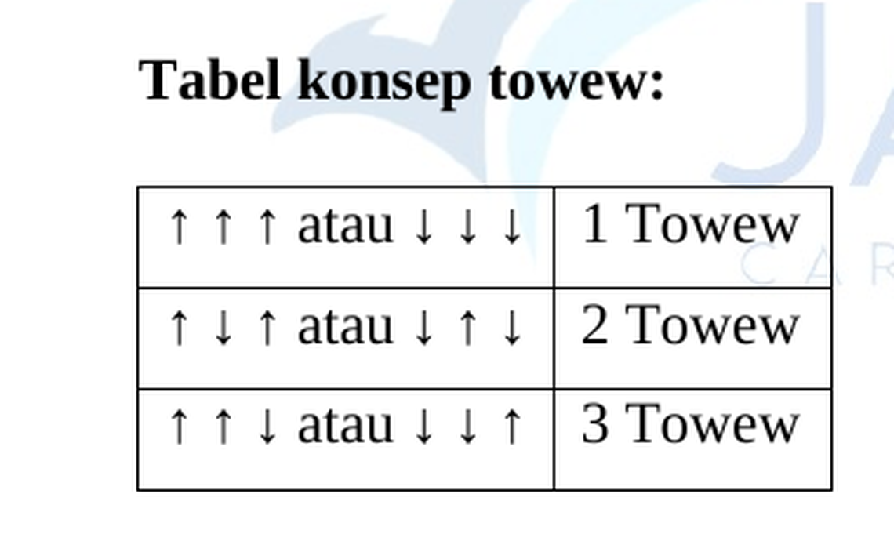
↑ ↑ ↑ artinya 1 towew
Pola yang terlihat:
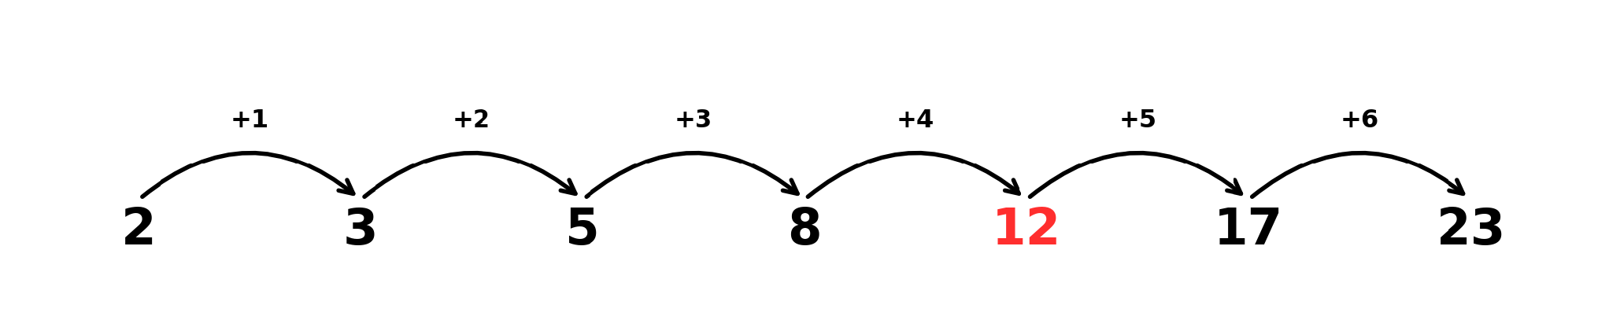
Seluruh suku berada dalam satu larik. Besar penambahannya naik satu secara bertahap, yaitu +1, +2, +3, +4, +5, dan +6.
2 + 1 = 3, 3 + 2 = 5, dan 5 + 3 = 8.
Bilangan rumpang adalah 8 + 4 = 12. Pemeriksaan berikutnya: 12 + 5 = 17 dan 17 + 6 = 23, sesuai dengan deret.
Jadi, bilangan yang rumpang adalah 12. Jawaban yang benar adalah A.

Soal 2
Materi: Numerik
Submateri: Deret Angka - 2 Towew
1, 9, 2, 7, 4, 5, 7, 3, ..., ...
A. 1, 11
B. 11, 1
C. 10, 1
D. 11, 3
E. 9, 1
Jawaban: B
Pembahasan:
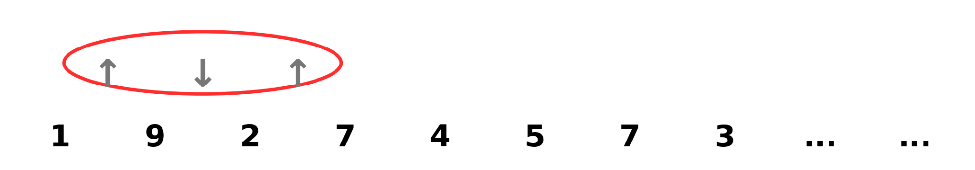
↑ ↓ ↑ artinya 2 towew
Pola yang terlihat:
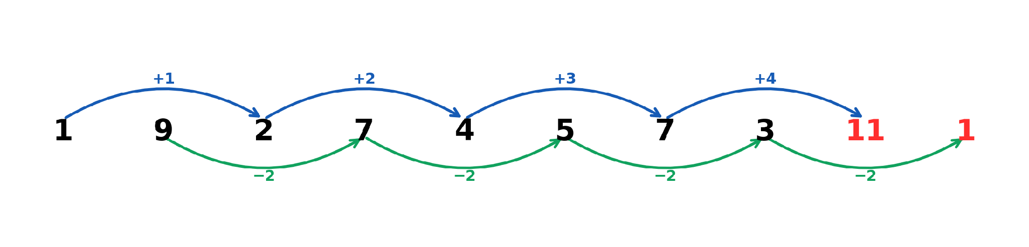
Pada larik ganjil, polanya adalah 1, 2, 4, 7, ... dengan penambahan bertahap +1, +2, +3, kemudian +4. Suku berikutnya adalah 7 + 4 = 11.
Pada larik genap, polanya adalah 9, 7, 5, 3, ... dengan pengurangan tetap −2. Suku berikutnya adalah 3 − 2 = 1.
Dua suku yang ditanyakan berasal dari dua larik yang berbeda.
Jadi, dua bilangan berikutnya adalah 11 dan 1. Jawaban yang benar adalah B.

Soal 3
Materi: Numerik
Submateri: Deret Angka - 3 Towew
1, 3, 8, 2, 6, 6, 4, 9, 4, ...
A. 6
B. 7
C. 8
D. 9
E. 10
Jawaban: C
Pembahasan:
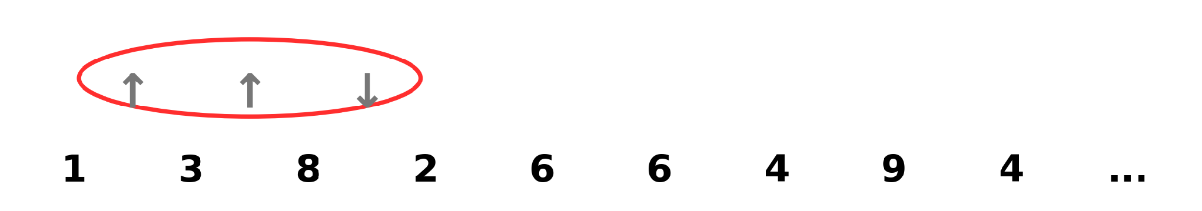
↑ ↑ ↓ artinya 3 towew
Pola yang terlihat:
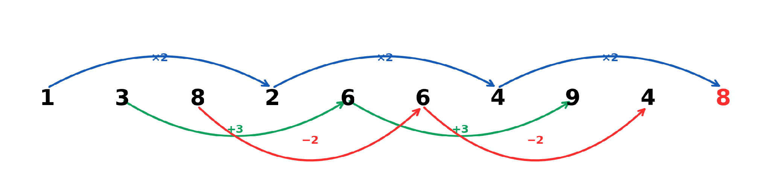
Larik ke-1 adalah 1, 2, 4, ... dengan pola ×2, sehingga suku berikutnya pada larik ini adalah 4 × 2 = 8.
Larik ke-2 adalah 3, 6, 9 dengan pola +3.
Larik ke-3 adalah 8, 6, 4 dengan pola −2.
Suku yang ditanyakan berada pada larik ke-1.
Jadi, suku berikutnya adalah 8. Jawaban yang benar adalah C.

Soal 4
Materi: Numerik
Submateri: Deret Angka - Hijab
3, 2, 6, 5, 4, 8, 7, 1, 5, 9, 3, ..., 11
A. 6
B. 8
C. 7
D. 9
E. 10
Jawaban: C
Pembahasan:
Pola yang terlihat:
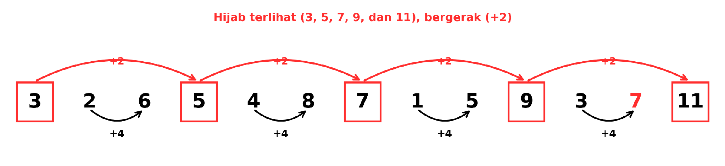
Angka pada posisi hijab adalah 3, 5, 7, 9, dan 11. Jenisnya adalah Hijab Terlihat – Bergerak.
Nilai hijab bergerak dengan pola +2, yaitu 3 → 5 → 7 → 9 → 11.
Hijab tersebut membatasi kelompok angka 2, 6 | 4, 8 | 1, 5 | 3, ....
Pola utama dibaca di dalam setiap kelompok, yaitu angka pertama ditambah 4 menghasilkan angka kedua: 2 → 6, 4 → 8, dan 1 → 5.
Pada kelompok terakhir, 3 + 4 = 7, sehingga bilangan yang rumpang adalah 7.
Jadi, bilangan yang rumpang adalah 7. Jawaban yang benar adalah C.

Soal 5
Materi: Numerik
Submateri: Deret Angka - Fibonacci
2, 3, 5, 8, 13, 21, …
A. 29
B. 31
C. 32
D. 34
E. 35
Jawaban: D
Pembahasan:
Pada pola Fibonacci, setiap suku diperoleh dari jumlah dua suku sebelumnya.
$13 + 21 = 34$
Jadi, suku berikutnya adalah 34.

Soal 6
Materi: Numerik
Submateri: Deret Angka - Campuran
38, 22, 14, 10, ..., ...
A. 7, 8
B. 8, 6
C. 9, 7
D. 10, 8
E. 8, 7
Jawaban: E
Pembahasan:
Pola yang terlihat:
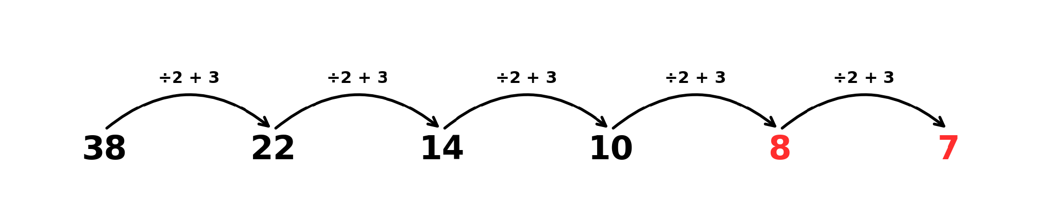
Operasi gabungan yang digunakan tetap, yaitu dibagi 2 kemudian ditambah 3.
38 ÷ 2 + 3 = 22
22 ÷ 2 + 3 = 14
14 ÷ 2 + 3 = 10
10 ÷ 2 + 3 = 8
8 ÷ 2 + 3 = 7
Jadi, dua bilangan berikutnya adalah 8 dan 7. Jawaban yang benar adalah E.

Soal 7
Materi: Numerik
Submateri: Deret Angka - Template
0, ..., 8, 9, ..., 5, 0
A. 4, 8
B. 5, 7
C. 6, 8
D. 8, 5
E. 5, 8
Jawaban: E
Pembahasan:
Pola yang terlihat:
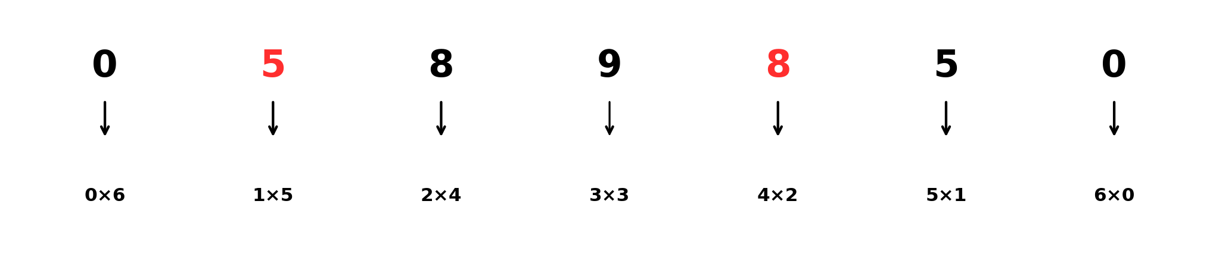
Template dibentuk dari pasangan dua bilangan yang jumlahnya selalu 6. Bilangan pertama naik dari 0 sampai 6, sedangkan bilangan kedua turun dari 6 sampai 0. Kedua bilangan pada setiap pasangan kemudian dikalikan.
Suku ke-1 = 0 × 6 = 0, suku ke-3 = 2 × 4 = 8, suku ke-4 = 3 × 3 = 9, suku ke-6 = 5 × 1 = 5, dan suku ke-7 = 6 × 0 = 0.
Rumpang pertama adalah suku ke-2 = 1 × 5 = 5.
Rumpang kedua adalah suku ke-5 = 4 × 2 = 8.
Kedua nilai rumpang berasal dari template pembentukan yang sama.
Jadi, bilangan yang tepat untuk mengisi kedua bagian rumpang berturut-turut adalah 5 dan 8. Jawaban yang benar adalah E.

2. Deret Huruf
Soal 1
Materi: Numerik
Submateri: Deret Huruf
A, C, F, J, O, …
A. S
B. T
C. U
D. V
E. W
Jawaban: C
Pembahasan:
Posisi huruf bertambah dengan langkah yang meningkat: +2, +3, +4, +5. Maka langkah berikutnya +6. O adalah huruf ke-15, sehingga 15 + 6 = 21, yaitu U.

3. Berhitung
Soal 1
Materi: Numerik
Submateri: Berhitung - Sederhana
Hasil dari $2,375 ÷\frac{3}{8} + 3,875 ÷\frac{3}{8}$ adalah ...
A. 15,667
B. 15,767
C. 16,660
D. 16,667
E. 17,007
Jawaban: D
Pembahasan:
$2,375 ÷ \frac{3}{8} + 3,875 ÷ \frac{3}{8}$
= $(2 + \frac{3}{8}) ÷ \frac{3}{8} + (3 + \frac{7}{8}) ÷ \frac{3}{8}$
Gunakan sifat distributif:
$(b + c) × a = b × a + c × a$
= $(2 ÷ \frac{3}{8} + \frac{3}{8} ÷ \frac{3}{8}) + (3 ÷ \frac{3}{8} + \frac{7}{8} ÷ \frac{3}{8})$
= $(2 × \frac{8}{3} + \frac{3}{8} × \frac{8}{3}) + (3 × \frac{8}{3} + \frac{7}{8} × \frac{8}{3})$
= $(\frac{16}{3} + 1) + (8 + \frac{7}{3})$
= $(\frac{16}{3} + \frac{3}{3}) + (\frac{24}{3} + \frac{7}{3})$
= $\frac{19}{3} + \frac{31}{3}$
= $\frac{50}{3} = 16 \frac{2}{3} = 16,6667$

Soal 2
Materi: Numerik
Submateri: Berhitung - Akar dan Pangkat
Hasil dari $\frac{{11}^{2}- 8^{2}}{11 + 8} × 1/27 - 3⁻²$ adalah ...
A. $-3²$
B. $-3⁻²$
C. $-3$
D. $0$
E. $3²$
Jawaban: D
Pembahasan:
Gunakan:
$a² - b² = (a - b)(a + b)$
$\frac{11² - 8²}{11 + 8} × \frac{1}{27} - 3⁻²$
$=\frac{(11 - 8)(11 + 8)}{11 + 8} × \frac{1}{27} - 3⁻²$
= $3 × \frac{1}{27} - 3⁻²$
Ingat:
$a⁻ⁿ = \frac{1}{aⁿ}$
= $\frac{1}{9} - \frac{1}{3²}$
= $\frac{1}{9} - \frac{1}{9} = 0$

Soal 3
Materi: Numerik
Submateri: Berhitung - Aljabar
Jika $a = 4$ dan $b = -2$, nilai dari $3a² - 2ab + b²$ adalah ...
A. 56
B. 60
C. 64
D. 68
E. 72
Jawaban: D
Pembahasan:
$3a² - 2ab + b²$
= $3(4²) - 2(4)(-2) + (-2)²$
= $48 + 16 + 4 = 68$

Soal 4
Materi: Numerik
Submateri: Berhitung - Persamaan
Jika $3x - 7 = 20$, nilai $x$ adalah ...
A. 7
B. 8
C. 9
D. 10
E. 11
Jawaban: C
Pembahasan:
$3x - 7 = 20$
$3x = 27$
$x = 9$
Jadi, nilai x adalah 9.

4. Perbandingan Kuantitatif
Soal 1
Materi: Numerik
Submateri: Perbandingan Kuantitatif - Rasio
Umur Andi dan Budi berbanding 3 : 5. Jika jumlah umur mereka 40 tahun, maka umur Andi adalah...
A. 15 tahun
B. 20 tahun
C. 25 tahun
D. 30 tahun
E. 35 tahun
Jawaban: A
Pembahasan:
Misalkan umur Andi = 3x dan umur Budi = 5x.
$3x + 5x = 40$
$8x = 40$
$x = 5$
Ingat bahwa umur Andi = 3x.
$3 × 5 = 15$
Sehingga umur Andi 15 tahun.

Soal 2
Materi: Numerik
Submateri: Perbandingan Kuantitatif - Hubungan 2 Variabel
Jika $x =$ $\sqrt{\frac{1}{9} +\frac{1}{16}}$ dan $y = \sqrt{\frac{1}{9}} -\sqrt{\frac{1}{16}}$ maka ...
A. $x = y$
B. $x > y$
C. $2x = y$
D. $y > x$
E. $x² = y$
Jawaban: B
Pembahasan:
Hitung x terlebih dahulu
$x = √(\frac{1}{9} + \frac{1}{16})$
= $√(\frac{16 + 9}{9 × 16})$
= $√(\frac{25}{9 × 16})$
= $\frac{√25}{√9 × √16}$
= $\frac{5}{3 × 4}$
= $\frac{5}{12}$
Hitung y
$y = √(\frac{1}{9}) - √(\frac{1}{16})$
= $\frac{1}{3} - \frac{1}{4}$
= $\frac{4 - 3}{3 × 4}$
= $\frac{1}{12}$

$\frac{5}{12} > \frac{1}{12}$
$x > y$

5. Soal Cerita
Soal 1
Materi: Numerik
Submateri: Soal Cerita - Aljabar
Akbar mempunyai sejumlah uang, 1/3 uang tersebut dibelikan majalah, 1/4-nya dibelikan buku tulis. Jika sisa uangnya Rp120.000, maka jumlah mula-mula adalah...
A. Rp202.000
B. Rp238.000
C. Rp252.000
D. Rp288.000
E. Rp312.000
Jawaban: D
Pembahasan:
$Uang awal - (\frac{1}{3} × Uang awal + \frac{1}{4} × Uang awal) = Sisa uang$
$Uang awal - \frac{7}{12} × Uang awal = Sisa uang$
$\frac{5}{12} × Uang awal = Sisa uang$
$\frac{5}{12} × Uang awal = Rp120.000$
$Uang awal = Rp120.000 × \frac{12}{5} = Rp288.000$

Soal 2
Materi: Numerik
Submateri: Soal Cerita - Rata-rata
Rata-rata nilai 8 peserta adalah 78. Setelah nilai seorang peserta tambahan dimasukkan, rata-rata menjadi 80. Nilai peserta tambahan tersebut adalah ...
A. 88
B. 90
C. 92
D. 94
E. 96
Jawaban: E
Pembahasan:
$Total awal = 8 × 78 = 624$
$Total baru = 9 × 80 = 720$
$Nilai peserta tambahan = 720 - 624 = 96$
Jadi, nilai peserta tambahan adalah 96.

Soal 3
Materi: Numerik
Submateri: Soal Cerita - Usia
Usia Rani 4 tahun lebih tua daripada Dita. Lima tahun lagi, jumlah usia mereka 38 tahun. Berapakah usia Rani sekarang?
A. 14 tahun
B. 15 tahun
C. 16 tahun
D. 17 tahun
E. 18 tahun
Jawaban: C
Pembahasan:
Misalkan usia Dita sekarang = x, maka usia Rani = x + 4.
$(x + 5) + (x + 4 + 5) = 38$
$2x + 14 = 38$
$2x = 24$
$x = 12$
$Usia Rani = 12 + 4 = 16$
Jadi, usia Rani sekarang adalah 16 tahun.

Soal 4
Materi: Numerik
Submateri: Soal Cerita - Diagram Venn
Dalam satu kelompok terdapat 40 peserta. Sebanyak 24 peserta menyukai Matematika, 18 peserta menyukai Bahasa Inggris, dan 10 peserta menyukai keduanya. Berapa peserta yang tidak menyukai keduanya?
A. 6
B. 8
C. 10
D. 12
E. 14
Jawaban: B
Pembahasan:
$|M ∪ B| = |M| + |B| - |M ∩ B|$
= $24 + 18 - 10 = 32$
$Tidak menyukai keduanya = 40 - 32 = 8$
Jadi, 8 peserta tidak menyukai kedua mata pelajaran tersebut.

Soal 5
Materi: Numerik
Submateri: Soal Cerita - Perbandingan Senilai dan Berbalik
Sebanyak 50 sapi menghabiskan 80 karung rumput dalam waktu 1 bulan. Jika terdapat tambahan 10 sapi, maka akan menghabiskan berapa karung rumput?
A. 16
B. 32
C. 84
D. 96
E. 108
Jawaban: D
Pembahasan:
50 sapi → 80 karung rumput
Terdapat tambahan 10 sapi, sehingga 50 + 10 = 60 sapi
60 sapi → x karung rumput
Lihat bahwa jika sapi bertambah (↑), maka karung rumput yang dihabiskan juga akan bertambah (↑).
Maka digunakanlah perbandingan senilai:
$\frac{50}{60} = \frac{80}{x}$
$x = \frac{80 × 60}{50}$
$x = 96$
Jadi, 60 sapi menghabiskan 96 karung rumput.

Soal 6
Materi: Numerik
Submateri: Soal Cerita - Polemik Proyek
Sebuah proyek direncanakan selesai oleh 24 pekerja dalam 30 hari. Setelah bekerja 10 hari, 6 pekerja berhenti dan tidak kembali. Agar proyek tetap selesai tepat waktu, berapa pekerja tambahan yang harus direkrut?
A. 4 pekerja
B. 5 pekerja
C. 6 pekerja
D. 7 pekerja
E. 8 pekerja
Jawaban: C
Pembahasan:
Total pekerjaan dinyatakan dalam orang-hari.
$Rencana total = 24 × 30 = 720 orang-hari$
$Pekerjaan selesai 10 hari = 24 × 10 = 240 orang-hari$
$Sisa pekerjaan = 720 - 240 = 480 orang-hari$
Setelah 6 pekerja berhenti, pekerja tersisa 18 orang. Waktu tersisa 20 hari.
$Kapasitas 18 pekerja = 18 × 20 = 360 orang-hari$
$Kekurangan = 480 - 360 = 120 orang-hari$
$Pekerja tambahan = \frac{120}{20} = 6$
Jadi, dibutuhkan 6 pekerja tambahan.

Soal 7
Materi: Numerik
Submateri: Soal Cerita - JKW
Jarak antara kota P dan Q adalah 360 km. Sebuah kendaraan melaju dengan kecepatan tetap 90 km/jam. Berapa waktu yang diperlukan untuk menempuh jarak tersebut?
A. 3 jam
B. 3,5 jam
C. 4 jam
D. 4,5 jam
E. 5 jam
Jawaban: C
Pembahasan:
$W = \frac{J}{K}$
$W = \frac{360}{90} = 4$
Jadi, waktu perjalanan adalah 4 jam.

Soal 8
Materi: Numerik
Submateri: Soal Cerita - VDW
Sebuah bak berkapasitas 1.200 liter diisi air dengan debit tetap 30 liter/menit. Jika bak mula-mula kosong, berapa waktu yang dibutuhkan hingga penuh?
A. 30 menit
B. 35 menit
C. 40 menit
D. 45 menit
E. 50 menit
Jawaban: C
Pembahasan:
$W = \frac{V}{D}$
$W = \frac{1.200}{30} = 40$
Jadi, waktu yang dibutuhkan adalah 40 menit.

Soal 9
Materi: Numerik
Submateri: Soal Cerita - Aritmatika Sosial
Kak Febri membeli lampu seharga Rp40.000, kemudian karena butuh uang akhirnya lampu tersebut dijual kepada Sasma dengan persentase keuntungan 50%, maka harga jual lampu tersebut adalah ...
A. Rp60.000
B. Rp55.000
C. Rp50.000
D. Rp40.000
E. Rp35.000
Jawaban: A
Pembahasan:
Ingat rumus:
$HJ = M(1 + u) → Haji MIu$
dengan HJ = Harga Jual, M = Modal, dan u = untung
$HJ = M(1 + u)$
= $Rp40.000(1 + 50\%)$
= $Rp40.000(1 + 0,5)$
= $Rp40.000(1,5)$
= $Rp60.000$

- Gambar
1. Figural
Soal 1
Materi: Figural
Submateri: Analogi
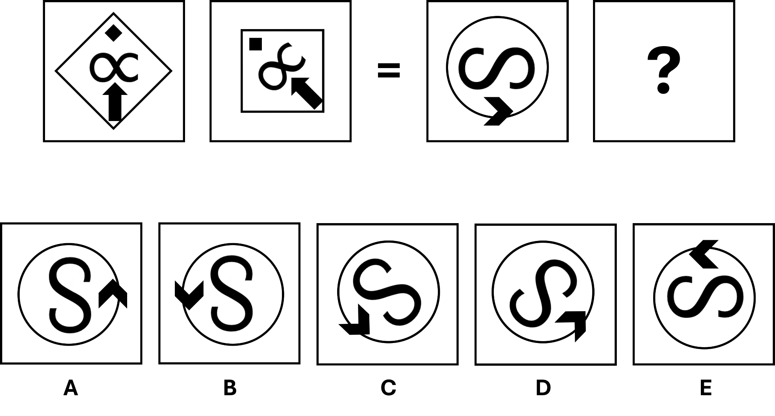
Jawaban: D
Pembahasan:
Konsep yang digunakan: analisis hubungan antar gambar
Kata kunci: figural analogi, rotasi berlawanan arah jarum jam
Berdasarkan pasangan gambar yang diketahui, didapatkan hubungan sebagai berikut:
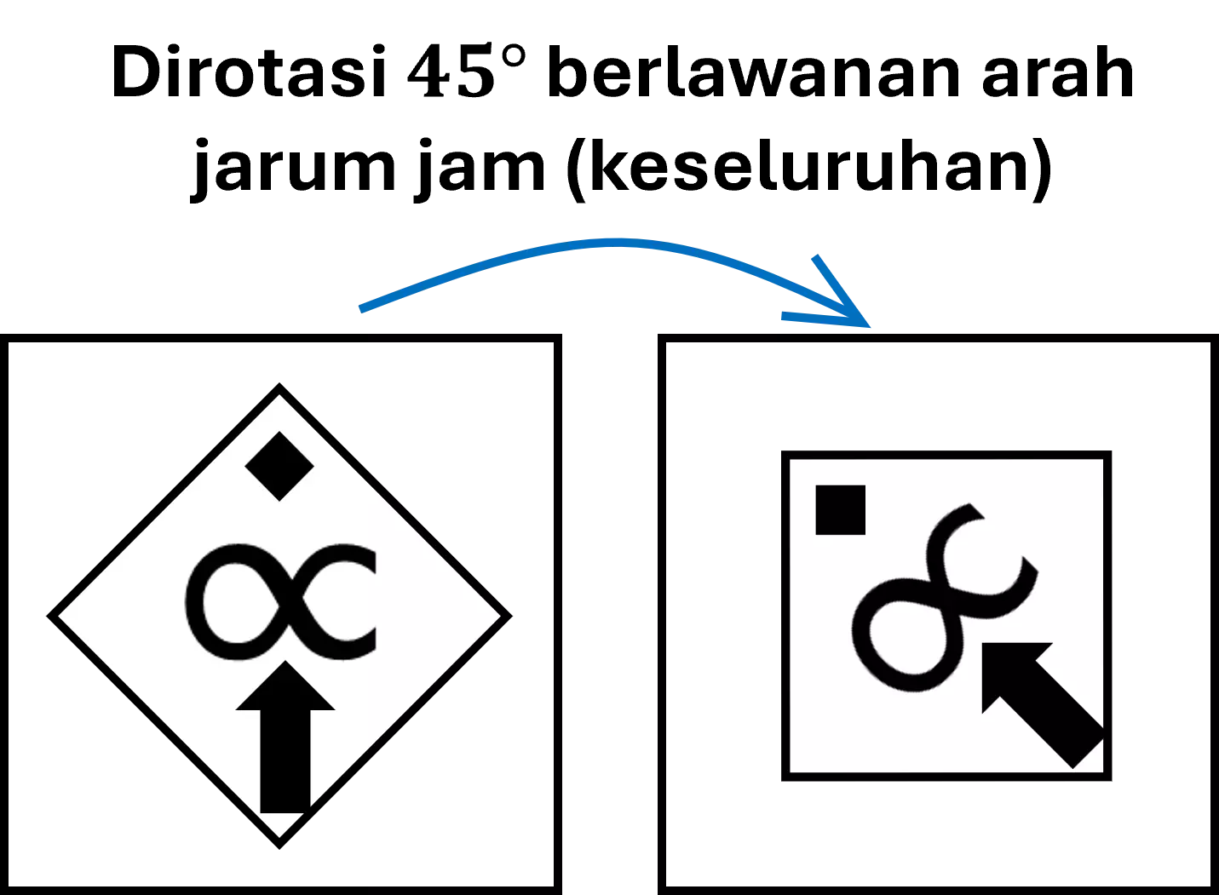
Dengan mengaplikasikan hubungan yang sama, didapatkan:
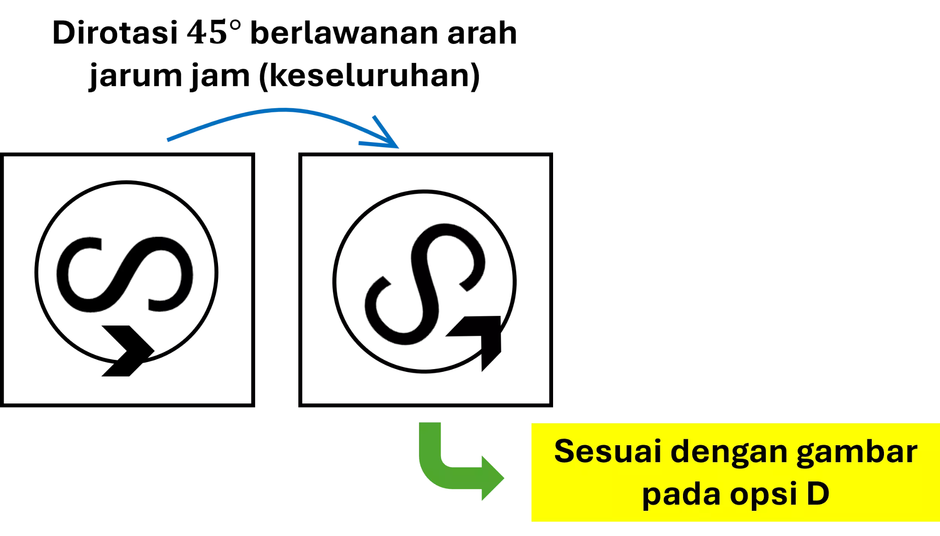

Soal 2
Materi: Figural
Submateri: Ketidaksamaan
Tentukanlah satu gambar yang memiliki perbedaan tertentu dengan keempat gambar lainnya.
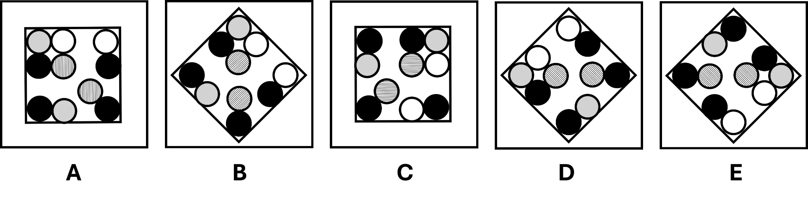
Jawaban: C
Pembahasan:
Konsep yang digunakan: analisis satu gambar yang berbeda
Kata kunci: ketidaksamaan gambar, perbedaan posisi
Perhatikanlah perbedaan di bawah ini:
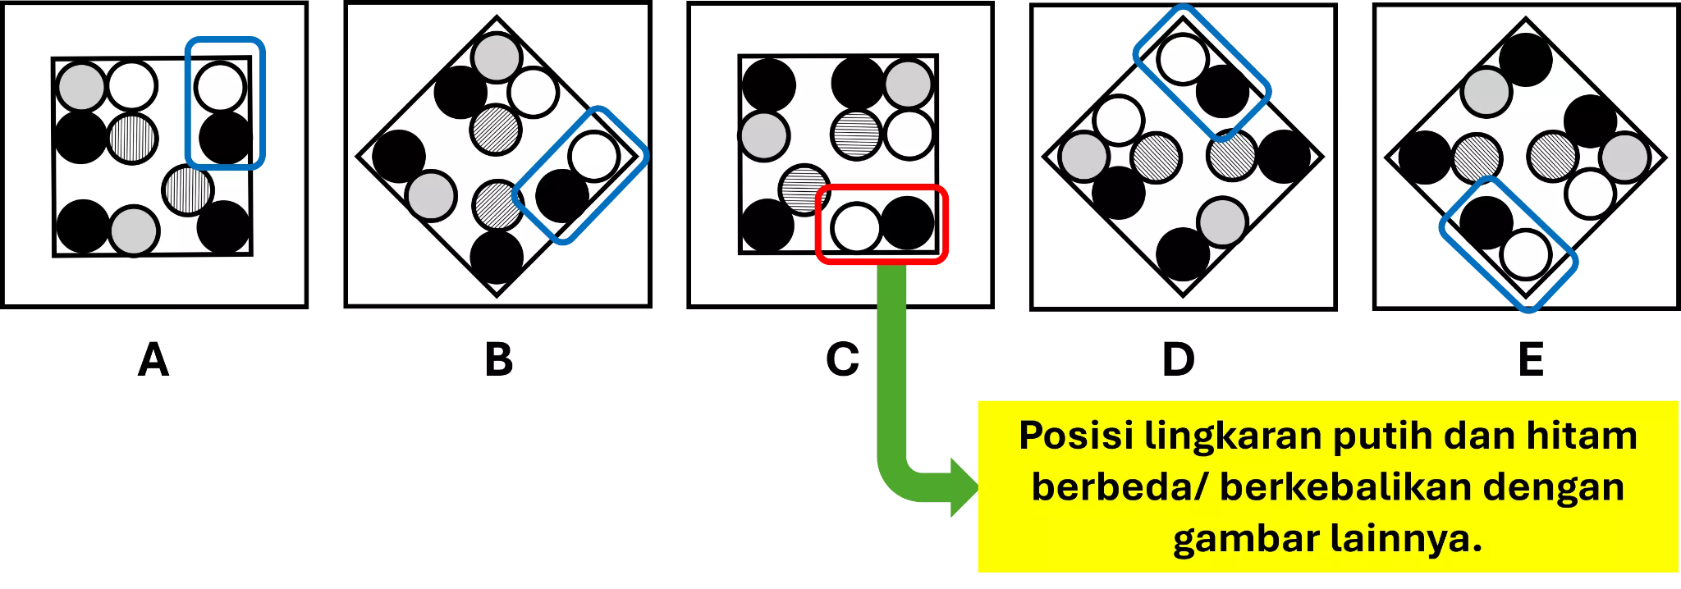

Soal 3
Materi: Figural
Submateri: Serial - The Next Box
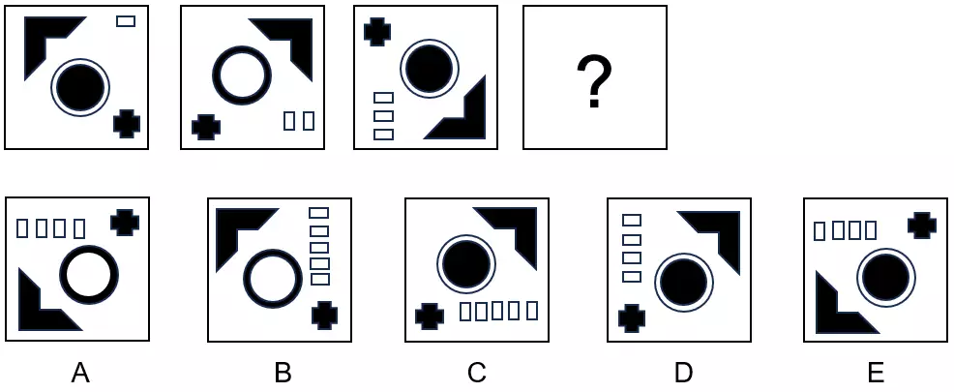
Jawaban: A
Pembahasan:
Konsep soal Figural Serial yaitu melihat pola hubungan dalam bentuk gambar.
Kita perhatikan keseluruhan gambar. Perhatikan:

- Kita bisa lihat masing-masing ojek berurutan sama dan gambar hanya diputar-putar sebesar 45 derajat searah jarum jam
- Bertambah 1 persegi Panjang
- Perhatikan lingkaran di tengah, urutan ganjil pusatnya hitam luarnya putih sedangkan urutan genap pusatnya putih luarnya hitam
Tips/Rumus: Perhatikan posisi-posisi setiap objeknya

Soal 4
Materi: Figural
Submateri: Kotak 3x3 (9 Kotak)
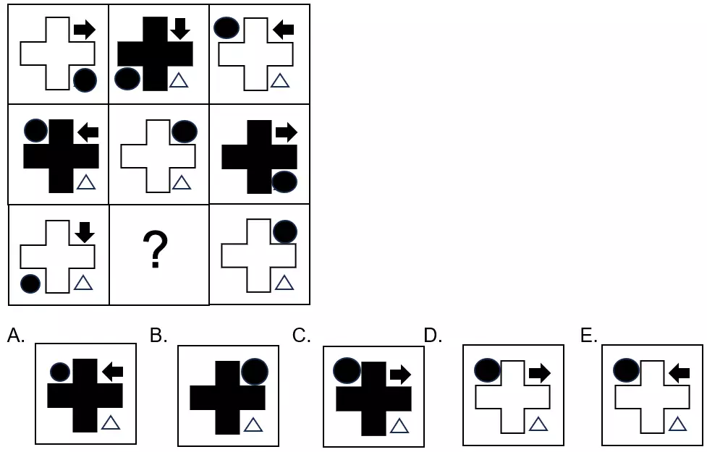
Jawaban: A
Pembahasan:
Konsep soal Figural Serial yaitu melihat pola hubungan dalam bentuk gambar
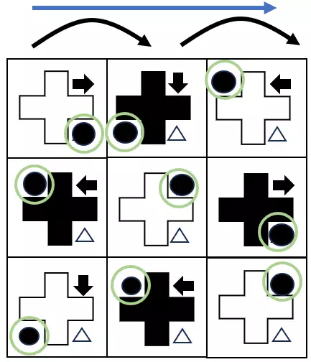
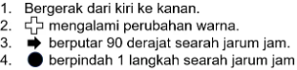

2. Puzzle (Potongan Bentuk)
Soal 1
Materi: Gambar
Submateri: Puzzle (Potongan Bentuk)
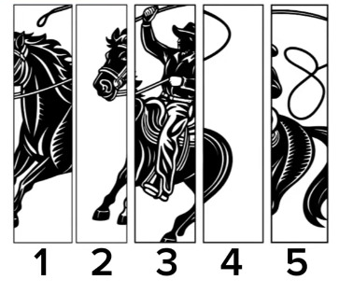
Agar gambar di atas menjadi gambar yang sempurna, maka susunan gambar yang paling benar adalah …
A. 2-1-5-3-4
B. 2-3-1-5-4
C. 2-3-5-4-1
D. 2-1-3-4-5
E. 2-1-3-5-4
Jawaban: E
Pembahasan:
1: Leher kuda
2: Kepala kuda
3: Pelana kuda beserta penunggang kuda
4: Ujung ekor kuda
5: Ekor kuda
Jika diurutkan supaya membentuk gambar yaitu kepala - leher - pelana - ekor - ujung ekor. Maka nomor urutan yang sesuai adalah 2-1-3-5-4

3. Denah
Soal 1
Materi: Gambar
Submateri: Denah
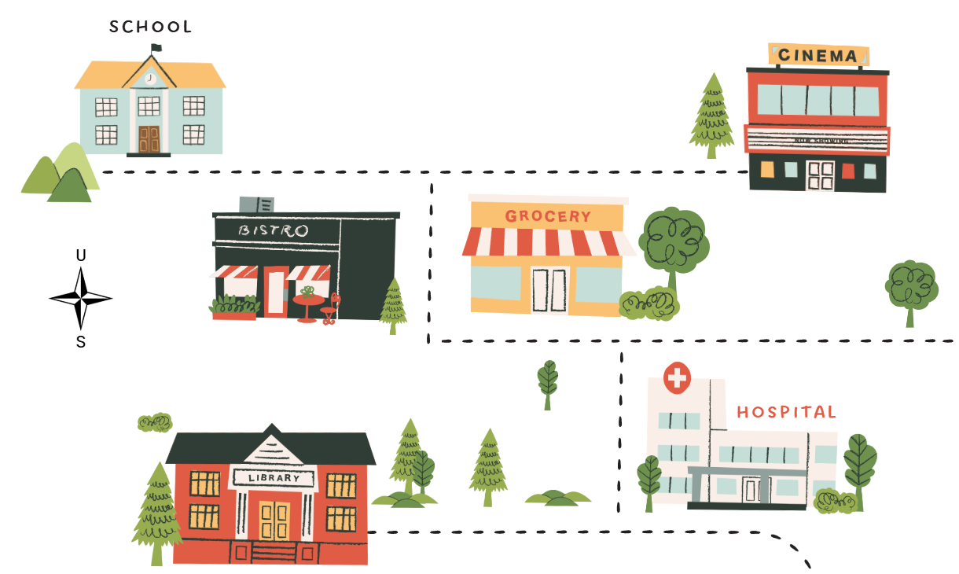
Saat ini Anda berada di gedung Cinema. Berapa bangunan yang dilewati jika Anda ingin mengunjungi Library?
A. Satu
B. Dua
C. Tiga
D. Empat
E. Lima
Jawaban: C
Pembahasan:
Jika Anda ingin pergi ke gedung Library dari gedung Cinema, maka Anda melewati gedung Bistro, Grocery, dan Hospital → 3 bangunan.

3.2.2 Kecermatan
- Angka Hilang
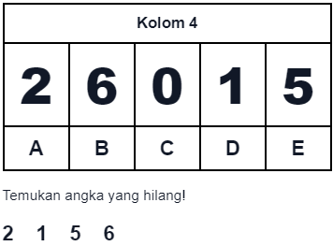

Jawaban: C
Pembahasan:
Angka yang tersedia sebagai opsi adalah: [2,6,0,1,5].
Pada soal hanya muncul: [2,1,5,6].
Jadi angka yang tidak ada adalah 0, sehingga jawabannya C (0).

- Simbol Hilang
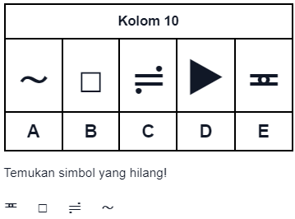
Jawaban: D
Pembahasan:
Simbol yang tersedia sebagai opsi adalah: [∼,□,≓,▶,≖].
Pada soal hanya muncul: [≖,□,≓,∼].
Jadi simbol yang tidak ada adalah ▶, sehingga jawabannya D (▶).

3.2.3 Kepribadian
- Setuju-Tidak Setuju (STS)
1. Stabilitas Emosi
Soal 1
Materi: Setuju-Tidak Setuju (STS)
Submateri: Stabilitas Emosi
Ketika menerima teguran keras atas kesalahan saya, saya tetap berusaha tenang agar dapat memahami inti masalahnya.
A. Setuju
B. Tidak Setuju
C. Sangat Tidak Setuju
D. Sangat Setuju
Jawaban: D
Pembahasan:
Respons Sangat Setuju paling kuat mencerminkan kemampuan mengendalikan reaksi emosional saat mendapat tekanan. Stabilitas emosi tidak berarti tidak memiliki emosi, tetapi mampu mengelolanya sehingga penilaian dan tindakan tetap proporsional.
Alasan opsi lain salah:
Opsi A: Masih menunjukkan kecenderungan yang baik, tetapi kekuatan indikatornya lebih rendah daripada Sangat Setuju.
Opsi B: Menunjukkan bahwa ketenangan saat menghadapi teguran belum menjadi kecenderungan yang kuat.
Opsi C: Paling tidak mencerminkan kemampuan regulasi emosi dalam situasi tertekan.

Soal 2
Materi: Setuju-Tidak Setuju (STS)
Submateri: Stabilitas Emosi
Perubahan rencana yang mendadak biasanya membuat saya langsung kehilangan kendali atas emosi.
A. Sangat Tidak Setuju
B. Setuju
C. Sangat Setuju
D. Tidak Setuju
Jawaban: A
Pembahasan:
Respons Sangat Tidak Setuju paling kuat menunjukkan bahwa perubahan situasi tidak otomatis membuat individu kehilangan kendali. Ini selaras dengan kemampuan menjaga kestabilan emosi ketika kondisi tidak berjalan sesuai harapan.
Alasan opsi lain salah:
Opsi B: Masih menunjukkan kerentanan emosional terhadap perubahan mendadak.
Opsi C: Menunjukkan kecenderungan kehilangan kontrol emosi yang kuat ketika menghadapi perubahan.
Opsi D: Lebih baik daripada Setuju, tetapi belum sekuat Sangat Tidak Setuju dalam menunjukkan kestabilan emosi.

2. Prososial
Soal 3
Materi: Setuju-Tidak Setuju (STS)
Submateri: Prososial
Saya bersedia membantu rekan yang sedang kesulitan memahami tugas, meskipun saya tidak memperoleh keuntungan langsung dari bantuan tersebut.
A. Tidak Setuju
B. Setuju
C. Sangat Tidak Setuju
D. Sangat Setuju
Jawaban: D
Pembahasan:
Sangat Setuju paling mencerminkan orientasi prososial, yaitu kesediaan memberi bantuan yang bermanfaat bagi orang lain tanpa selalu didorong keuntungan pribadi.
Alasan opsi lain salah:
Opsi A: Menunjukkan kesediaan membantu yang relatif lemah.
Opsi B: Masih prososial, tetapi intensitas kecenderungannya lebih rendah.
Opsi C: Paling tidak mencerminkan kepedulian dan perilaku membantu.

Soal 4
Materi: Setuju-Tidak Setuju (STS)
Submateri: Prososial
Jika kesulitan orang lain bukan tanggung jawab saya, saya memilih tidak peduli meskipun sebenarnya saya dapat membantu.
A. Tidak Setuju
B. Sangat Tidak Setuju
C. Sangat Setuju
D. Setuju
Jawaban: B
Pembahasan:
Sangat Tidak Setuju paling mencerminkan kepedulian sosial. Individu prososial tidak harus selalu mengambil alih masalah orang lain, tetapi menunjukkan kesediaan membantu secara wajar ketika mampu.
Alasan opsi lain salah:
Opsi A: Lebih baik, tetapi belum sekuat Sangat Tidak Setuju dalam menolak sikap tidak peduli.
Opsi C: Menunjukkan kecenderungan tidak peduli yang kuat terhadap kebutuhan orang lain.
Opsi D: Masih menunjukkan rendahnya orientasi membantu.

3. Penyesuaian Diri
Soal 5
Materi: Setuju-Tidak Setuju (STS)
Submateri: Penyesuaian Diri
Saat masuk ke lingkungan baru, saya berusaha memahami kebiasaan, aturan, dan cara kerja yang berlaku agar dapat menyesuaikan diri dengan baik.
A. Sangat Setuju
B. Sangat Tidak Setuju
C. Tidak Setuju
D. Setuju
Jawaban: A
Pembahasan:
Sangat Setuju menunjukkan kemampuan adaptasi yang aktif. Penyesuaian diri yang baik mencakup kemauan memahami tuntutan lingkungan sekaligus tetap bertindak secara wajar dan sesuai aturan.
Alasan opsi lain salah:
Opsi B: Paling tidak mencerminkan kesiapan menyesuaikan diri dengan lingkungan baru.
Opsi C: Menunjukkan usaha adaptasi yang belum kuat.
Opsi D: Menunjukkan adaptasi yang baik, tetapi tidak sekuat Sangat Setuju.

Soal 6
Materi: Setuju-Tidak Setuju (STS)
Submateri: Penyesuaian Diri
Saya sulit menyesuaikan diri ketika aturan atau pola kerja berubah, walaupun perubahan tersebut sudah dijelaskan dengan jelas.
A. Tidak Setuju
B. Setuju
C. Sangat Tidak Setuju
D. Sangat Setuju
Jawaban: C
Pembahasan:
Sangat Tidak Setuju paling kuat mencerminkan fleksibilitas dan kemampuan menyesuaikan diri terhadap perubahan yang jelas dan sah.
Alasan opsi lain salah:
Opsi A: Menolak sebagian pernyataan, tetapi belum sekuat Sangat Tidak Setuju.
Opsi B: Masih menunjukkan kesulitan menyesuaikan diri.
Opsi D: Menunjukkan hambatan adaptasi yang kuat.

4. Kepercayaan Diri
Soal 7
Materi: Setuju-Tidak Setuju (STS)
Submateri: Kepercayaan Diri
Saya berani menyampaikan pendapat yang sudah saya pertimbangkan dengan baik meskipun berbeda dari pendapat mayoritas.
A. Tidak Setuju
B. Sangat Setuju
C. Setuju
D. Sangat Tidak Setuju
Jawaban: B
Pembahasan:
Sangat Setuju mencerminkan keyakinan pada kemampuan diri untuk menyampaikan pandangan secara wajar. Kepercayaan diri yang sehat tetap disertai keterbukaan terhadap koreksi.
Alasan opsi lain salah:
Opsi A: Menunjukkan keraguan yang cukup besar untuk menyampaikan pandangan.
Opsi C: Masih menunjukkan kepercayaan diri, tetapi intensitasnya lebih rendah.
Opsi D: Paling tidak mencerminkan keyakinan terhadap kemampuan diri.

Soal 8
Materi: Setuju-Tidak Setuju (STS)
Submateri: Kepercayaan Diri
Saya sering mengurungkan diri untuk mencoba tugas baru karena takut kemampuan saya tidak cukup.
A. Sangat Setuju
B. Sangat Tidak Setuju
C. Setuju
D. Tidak Setuju
Jawaban: B
Pembahasan:
Sangat Tidak Setuju menunjukkan keyakinan yang lebih kuat untuk menghadapi tantangan baru. Kepercayaan diri bukan berarti merasa selalu mampu, tetapi bersedia mencoba dan belajar secara realistis.
Alasan opsi lain salah:
Opsi A: Menunjukkan keraguan diri yang kuat sehingga menghambat tindakan.
Opsi C: Masih menunjukkan kecenderungan menghindari tantangan karena kurang percaya diri.
Opsi D: Lebih adaptif, tetapi belum sekuat Sangat Tidak Setuju.

5. Motif Berprestasi
Soal 9
Materi: Setuju-Tidak Setuju (STS)
Submateri: Motif Berprestasi
Saya menetapkan target perbaikan setelah menyelesaikan suatu tugas agar hasil berikutnya dapat lebih baik.
A. Setuju
B. Sangat Tidak Setuju
C. Sangat Setuju
D. Tidak Setuju
Jawaban: C
Pembahasan:
Sangat Setuju paling mencerminkan motif berprestasi: adanya dorongan untuk meningkatkan kualitas hasil, belajar dari pengalaman, dan menetapkan standar perkembangan diri.
Alasan opsi lain salah:
Opsi A: Masih mencerminkan motif berprestasi yang baik, tetapi lebih rendah.
Opsi B: Paling tidak mencerminkan orientasi untuk berkembang dan meningkatkan hasil.
Opsi D: Menunjukkan dorongan peningkatan prestasi yang lemah.

Soal 10
Materi: Setuju-Tidak Setuju (STS)
Submateri: Motif Berprestasi
Saya cepat merasa puas dengan hasil yang biasa saja sehingga tidak merasa perlu meningkatkan kemampuan lagi.
A. Tidak Setuju
B. Setuju
C. Sangat Tidak Setuju
D. Sangat Setuju
Jawaban: C
Pembahasan:
Sangat Tidak Setuju menunjukkan dorongan berkembang dan tidak cepat berhenti pada pencapaian minimal. Motif berprestasi menekankan upaya peningkatan yang realistis, bukan perfeksionisme berlebihan.
Alasan opsi lain salah:
Opsi A: Lebih baik, tetapi belum sekuat Sangat Tidak Setuju dalam menolak sikap cepat puas.
Opsi B: Masih menunjukkan kecenderungan cepat puas.
Opsi D: Menunjukkan dorongan peningkatan diri yang rendah.

6. Pengambilan Keputusan
Soal 11
Materi: Setuju-Tidak Setuju (STS)
Submateri: Pengambilan Keputusan
Ketika harus menentukan pilihan penting, saya mengumpulkan informasi yang relevan lalu mengambil keputusan tanpa menunda secara berlebihan.
A. Sangat Setuju
B. Tidak Setuju
C. Setuju
D. Sangat Tidak Setuju
Jawaban: A
Pembahasan:
Sangat Setuju paling mencerminkan pengambilan keputusan yang terstruktur: mencari informasi yang relevan, mempertimbangkan konsekuensi, lalu menentukan pilihan pada waktu yang tepat.
Alasan opsi lain salah:
Opsi B: Menunjukkan kecenderungan kurang mantap dalam mengambil keputusan.
Opsi C: Masih mencerminkan proses keputusan yang baik, tetapi intensitasnya lebih rendah.
Opsi D: Paling tidak mencerminkan kemampuan menentukan pilihan secara efektif.

Soal 12
Materi: Setuju-Tidak Setuju (STS)
Submateri: Pengambilan Keputusan
Saya cenderung menghindari keputusan meskipun informasi yang diperlukan sudah cukup tersedia.
A. Tidak Setuju
B. Setuju
C. Sangat Setuju
D. Sangat Tidak Setuju
Jawaban: D
Pembahasan:
Sangat Tidak Setuju menunjukkan kesiapan menentukan pilihan ketika dasar pertimbangannya sudah memadai. Menunda keputusan tanpa alasan dapat menghambat penyelesaian masalah.
Alasan opsi lain salah:
Opsi A: Lebih baik, tetapi belum sekuat Sangat Tidak Setuju.
Opsi B: Masih menunjukkan keraguan berlebihan dalam menentukan pilihan.
Opsi C: Menunjukkan penghindaran keputusan yang kuat.

7. Loyalitas
Soal 13
Materi: Setuju-Tidak Setuju (STS)
Submateri: Loyalitas
Saya menjaga komitmen terhadap organisasi dan tugas yang dipercayakan selama tetap sesuai aturan dan nilai yang benar.
A. Setuju
B. Sangat Tidak Setuju
C. Tidak Setuju
D. Sangat Setuju
Jawaban: D
Pembahasan:
Sangat Setuju paling mencerminkan loyalitas yang sehat: menjaga komitmen kepada organisasi tanpa mengorbankan aturan, etika, atau kebenaran.
Alasan opsi lain salah:
Opsi A: Masih menunjukkan loyalitas yang baik, tetapi intensitasnya lebih rendah.
Opsi B: Paling tidak mencerminkan kesetiaan pada komitmen dan tanggung jawab yang sah.
Opsi C: Menunjukkan komitmen yang relatif lemah terhadap tanggung jawab organisasi.

Soal 14
Materi: Setuju-Tidak Setuju (STS)
Submateri: Loyalitas
Saya mudah mengabaikan komitmen kepada tim ketika muncul kepentingan pribadi yang lebih menguntungkan.
A. Tidak Setuju
B. Sangat Setuju
C. Sangat Tidak Setuju
D. Setuju
Jawaban: C
Pembahasan:
Sangat Tidak Setuju mencerminkan kemampuan mempertahankan komitmen dan tidak mudah meninggalkan tanggung jawab demi kepentingan pribadi.
Alasan opsi lain salah:
Opsi A: Lebih baik, tetapi belum sekuat Sangat Tidak Setuju.
Opsi B: Menunjukkan loyalitas yang rendah karena kepentingan pribadi mudah menggeser komitmen.
Opsi D: Masih menunjukkan kecenderungan mendahulukan kepentingan pribadi.

8. Kerja Sama
Soal 15
Materi: Setuju-Tidak Setuju (STS)
Submateri: Kerja Sama
Dalam kerja kelompok, saya aktif berbagi informasi dan mencari titik temu ketika terdapat perbedaan cara kerja.
A. Sangat Setuju
B. Setuju
C. Sangat Tidak Setuju
D. Tidak Setuju
Jawaban: A
Pembahasan:
Sangat Setuju paling mencerminkan kerja sama yang konstruktif, yaitu komunikasi terbuka, berbagi informasi, dan kesediaan mencari solusi bersama.
Alasan opsi lain salah:
Opsi B: Masih mencerminkan kemampuan kerja sama yang baik, tetapi lebih rendah.
Opsi C: Paling tidak mencerminkan kemauan bekerja secara kooperatif.
Opsi D: Menunjukkan keterlibatan kolaboratif yang lemah.

Soal 16
Materi: Setuju-Tidak Setuju (STS)
Submateri: Kerja Sama
Saya lebih memilih menyelesaikan semua hal sendiri daripada melibatkan anggota tim, meskipun pekerjaan sebenarnya membutuhkan koordinasi.
A. Tidak Setuju
B. Sangat Tidak Setuju
C. Setuju
D. Sangat Setuju
Jawaban: B
Pembahasan:
Sangat Tidak Setuju menunjukkan kesediaan berkolaborasi ketika pekerjaan memang membutuhkan koordinasi. Kemandirian tetap penting, tetapi tidak menggantikan kerja sama pada tugas yang saling bergantung.
Alasan opsi lain salah:
Opsi A: Lebih kolaboratif, tetapi belum sekuat Sangat Tidak Setuju.
Opsi C: Masih menunjukkan preferensi individual yang dapat menghambat koordinasi.
Opsi D: Menunjukkan kecenderungan menghindari kolaborasi meskipun dibutuhkan.

- Passhand
1. Prosedural
Soal 17
Materi: Passhand
Submateri: Prosedural
Saya tetap mengikuti tahapan kerja yang telah ditetapkan meskipun tidak ada atasan yang mengawasi.
A. Ya
B. Tidak
Jawaban: A
Pembahasan:
Jawaban Ya paling sesuai dengan kecenderungan prosedural karena menunjukkan kemauan mengikuti aturan dan tahapan kerja secara konsisten, bukan hanya ketika diawasi.

Soal 18
Materi: Passhand
Submateri: Prosedural
Untuk mempercepat pekerjaan, saya bersedia melewati prosedur yang dianggap merepotkan meskipun prosedur tersebut masih berlaku.
A. Tidak
B. Ya
Jawaban: A
Pembahasan:
Jawaban Tidak paling sesuai dengan kecenderungan prosedural karena kecepatan tidak seharusnya dicapai dengan mengabaikan prosedur yang masih berlaku.

2. Pelayanan Sosial
Soal 19
Materi: Passhand
Submateri: Pelayanan Sosial
Saya bersedia meluangkan waktu untuk membantu orang yang membutuhkan penjelasan, meskipun bantuan itu tidak memberi keuntungan langsung kepada saya.
A. Tidak
B. Ya
Jawaban: B
Pembahasan:
Jawaban Ya paling sesuai dengan orientasi pelayanan sosial karena menunjukkan kesediaan memberikan bantuan yang bermanfaat kepada orang lain.

Soal 20
Materi: Passhand
Submateri: Pelayanan Sosial
Saya cenderung menghindari membantu orang lain jika saya tidak memperoleh manfaat apa pun dari bantuan tersebut.
A. Ya
B. Tidak
Jawaban: B
Pembahasan:
Jawaban Tidak paling sesuai dengan orientasi pelayanan sosial karena bantuan tidak semata-mata didasarkan pada keuntungan pribadi.

3. Adil
Soal 21
Materi: Passhand
Submateri: Adil
Saya berusaha menerapkan standar yang sama kepada orang lain, baik kepada teman dekat maupun orang yang tidak saya kenal.
A. Ya
B. Tidak
Jawaban: A
Pembahasan:
Jawaban Ya paling sesuai dengan kecenderungan adil karena menunjukkan upaya memperlakukan orang berdasarkan standar yang konsisten, bukan kedekatan pribadi.

Soal 22
Materi: Passhand
Submateri: Adil
Saya dapat memberi kelonggaran khusus kepada teman dekat meskipun orang lain dalam kondisi yang sama tidak mendapatkannya.
A. Ya
B. Tidak
Jawaban: B
Pembahasan:
Jawaban Tidak paling sesuai dengan kecenderungan adil karena kedekatan pribadi tidak seharusnya menjadi dasar perlakuan yang berbeda dalam kondisi yang setara.

4. Kebenaran
Soal 23
Materi: Passhand
Submateri: Kebenaran
Saya tetap menyampaikan fakta yang sebenarnya meskipun fakta tersebut dapat membuat saya menerima kritik.
A. Ya
B. Tidak
Jawaban: A
Pembahasan:
Jawaban Ya paling sesuai dengan orientasi pada kebenaran karena menunjukkan kesediaan mempertahankan fakta meskipun konsekuensinya tidak selalu menguntungkan diri sendiri.

Soal 24
Materi: Passhand
Submateri: Kebenaran
Saya bersedia menyembunyikan sebagian informasi yang relevan jika hal itu dapat menghindarkan saya dari teguran.
A. Ya
B. Tidak
Jawaban: B
Pembahasan:
Jawaban Tidak paling sesuai dengan orientasi pada kebenaran karena informasi yang relevan tidak semestinya disembunyikan hanya untuk melindungi kepentingan pribadi.

5. Demokratis
Soal 25
Materi: Passhand
Submateri: Demokratis
Sebelum keputusan kelompok diambil, saya bersedia mendengarkan pandangan yang berbeda dari pendapat saya.
A. Tidak
B. Ya
Jawaban: B
Pembahasan:
Jawaban Ya paling sesuai dengan kecenderungan demokratis karena menunjukkan penghargaan terhadap partisipasi dan perbedaan pendapat sebelum keputusan dibuat.

Soal 26
Materi: Passhand
Submateri: Demokratis
Jika saya yakin pendapat saya benar, saya merasa tidak perlu memberi kesempatan orang lain menyampaikan pandangannya.
A. Tidak
B. Ya
Jawaban: A
Pembahasan:
Jawaban Tidak paling sesuai dengan kecenderungan demokratis karena keyakinan pribadi tidak menghilangkan pentingnya memberi ruang pada pandangan orang lain.

6. Humanisme
Soal 27
Materi: Passhand
Submateri: Humanisme
Ketika melihat seseorang kesulitan, saya berusaha memahami keadaannya terlebih dahulu sebelum menilai tindakannya.
A. Ya
B. Tidak
Jawaban: A
Pembahasan:
Jawaban Ya paling sesuai dengan humanisme karena menunjukkan penghargaan terhadap martabat manusia, empati, dan upaya memahami kondisi orang lain secara wajar.

Soal 28
Materi: Passhand
Submateri: Humanisme
Selama masalah orang lain tidak berdampak pada saya, saya merasa tidak perlu memedulikan kesulitannya.
A. Ya
B. Tidak
Jawaban: B
Pembahasan:
Jawaban Tidak paling sesuai dengan humanisme karena kepedulian terhadap sesama tidak hanya muncul ketika masalah tersebut berdampak langsung pada diri sendiri.

- Integritas dan Kejujuran (SJT)
1. Integritas
Soal 29
Materi: Integritas dan Kejujuran - SJT
Submateri: Integritas
Anda mengetahui seorang rekan mengubah data kehadiran agar laporan tim terlihat memenuhi target. Apa tindakan yang paling tepat?
A. Menegur rekan secara pribadi, tetapi mempertahankan data agar laporan tidak perlu diubah.
B. Membiarkan data tetap seperti itu karena hasil akhirnya menguntungkan kinerja seluruh tim.
C. Mengubah data kembali diam-diam agar laporan benar tanpa memperpanjang persoalan.
D. Meminta data diperbaiki sesuai fakta dan melaporkan melalui jalur yang berlaku bila diperlukan.
E. Menceritakan kejadian kepada rekan lain agar pelaku mendapat tekanan untuk mengaku.
Jawaban: D
Pembahasan:
Opsi D paling tepat karena menjaga kejujuran data sekaligus menempuh langkah korektif melalui mekanisme yang semestinya. Integritas menuntut kesesuaian antara fakta, aturan, dan tindakan.
Alasan opsi lain salah:
Opsi A: Teguran pribadi tanpa memperbaiki data tidak menyelesaikan pelanggaran pada laporan.
Opsi B: Membiarkan perubahan data berarti menerima ketidakjujuran demi keuntungan tim.
Opsi C: Mengoreksi secara diam-diam menghilangkan akuntabilitas atas perubahan data yang terjadi.
Opsi E: Menyebarkan masalah kepada pihak yang tidak berkepentingan tidak profesional dan tidak proporsional.

Soal 30
Materi: Integritas dan Kejujuran - SJT
Submateri: Integritas
Setelah membantu proses administrasi, seseorang memberikan hadiah sebagai tanda terima kasih dan meminta Anda menerimanya secara pribadi. Apa tindakan yang paling tepat?
A. Menerima pemberian selama nilainya kecil dan tidak memengaruhi keputusan pelayanan yang dibuat.
B. Menerima pemberian karena hadiah diberikan setelah seluruh proses pelayanan selesai dilaksanakan.
C. Meminta pemberian diganti dalam bentuk lain agar tidak tampak sebagai hadiah kepada petugas.
D. Menolak pemberian dengan sopan dan mengikuti ketentuan pelaporan bila pemberian wajib dilaporkan.
E. Menerima pemberian lalu membaginya dengan rekan agar manfaat hadiah tidak dinikmati sendiri.
Jawaban: D
Pembahasan:
Opsi D paling tepat karena menjaga independensi dan mencegah konflik kepentingan. Penanganan pemberian harus mengikuti aturan yang berlaku, bukan berdasarkan penilaian pribadi atas besar-kecilnya nilai.
Alasan opsi lain salah:
Opsi A: Nilai pemberian yang kecil bukan alasan untuk mengabaikan ketentuan yang berlaku.
Opsi B: Waktu pemberian setelah pelayanan tidak otomatis membuat hadiah tersebut boleh diterima.
Opsi C: Mengganti bentuk pemberian justru berupaya menyamarkan persoalan yang harus ditangani sesuai aturan.
Opsi E: Membagi hadiah dengan rekan tidak menghilangkan potensi konflik kepentingan.

2. Kepemimpinan
Soal 31
Materi: Integritas dan Kejujuran - SJT
Submateri: Kepemimpinan
Tim Anda tertinggal dari jadwal karena beban kerja beberapa anggota tidak seimbang. Sebagai koordinator, apa tindakan yang paling tepat?
A. Menegur anggota yang paling lambat agar tekanan tersebut mendorong seluruh tim bekerja lebih cepat.
B. Memetakan beban kerja, menyusun prioritas, membagi tugas secara wajar, lalu memantau progres tim.
C. Meminta semua anggota menambah jam kerja agar keterlambatan dapat segera dikejar bersama-sama.
D. Membiarkan anggota mengatur tugas masing-masing karena mereka sudah memahami tanggung jawabnya.
E. Mengambil alih sebagian besar tugas penting agar pekerjaan utama dapat selesai lebih cepat.
Jawaban: B
Pembahasan:
Opsi B paling tepat karena kepemimpinan efektif membutuhkan diagnosis masalah, pembagian sumber daya yang proporsional, arah yang jelas, dan pemantauan hasil.
Alasan opsi lain salah:
Opsi A: Memberi tekanan kepada anggota yang lambat tidak menyelesaikan akar masalah pembagian beban kerja.
Opsi C: Menambah jam kerja tanpa menilai penyebab keterlambatan dapat menambah beban tanpa memperbaiki masalah.
Opsi D: Membiarkan tim tanpa koordinasi dapat mempertahankan ketimpangan beban yang sudah menghambat pekerjaan.
Opsi E: Mengambil alih banyak tugas membuat tim bergantung pada koordinator dan tidak memperbaiki pembagian kerja.

Soal 32
Materi: Integritas dan Kejujuran - SJT
Submateri: Kepemimpinan
Dua anggota tim berselisih dan mulai mengganggu pekerjaan kelompok. Sebagai ketua, apa tindakan yang paling tepat?
A. Memihak anggota yang selama ini lebih berprestasi karena kontribusinya dinilai lebih besar.
B. Menegur kedua anggota di depan tim agar mereka merasa malu dan segera menghentikan perselisihan.
C. Memindahkan salah satu anggota ke tugas lain tanpa terlebih dahulu mendengar penjelasannya.
D. Membiarkan keduanya menyelesaikan sendiri meskipun perselisihan mulai menghambat pekerjaan tim.
E. Mendengarkan kedua pihak, memeriksa fakta, lalu memfasilitasi kesepakatan kerja yang jelas.
Jawaban: E
Pembahasan:
Opsi E paling tepat karena pemimpin perlu menjaga objektivitas, mendengarkan pihak yang terlibat, dan mengarahkan konflik menuju solusi yang mendukung tujuan tim.
Alasan opsi lain salah:
Opsi A: Prestasi anggota tidak menjadi dasar yang adil untuk menentukan pihak yang benar dalam konflik.
Opsi B: Mempermalukan anggota di depan tim dapat memperburuk konflik dan merusak hubungan kerja.
Opsi C: Memindahkan anggota tanpa mendengar penjelasan dapat menghasilkan keputusan yang sepihak dan tidak tepat.
Opsi D: Membiarkan konflik yang sudah mengganggu kinerja berarti mengabaikan tanggung jawab kepemimpinan.

3. Transparansi
Soal 33
Materi: Integritas dan Kejujuran - SJT
Submateri: Transparansi
Sesaat sebelum laporan dikirim, Anda menemukan kesalahan perhitungan yang membuat capaian unit terlihat lebih tinggi dari kondisi sebenarnya. Apa yang paling tepat dilakukan?
A. Mengoreksi angka dan menjelaskan bahwa kesalahan telah ditemukan serta diperbaiki sebelum laporan dikirim.
B. Meminta rekan lain mengakui kesalahan tersebut agar tanggung jawab tidak tertuju kepada Anda.
C. Membiarkan angka tetap tercantum karena selisihnya kecil dan tidak banyak memengaruhi hasil akhir.
D. Menunda pengiriman laporan tanpa menjelaskan penyebabnya sampai situasi dianggap lebih aman.
E. Menghapus bagian yang keliru tanpa memberi penjelasan agar laporan dapat segera dikirim tepat waktu.
Jawaban: A
Pembahasan:
Opsi A paling tepat karena transparansi menuntut informasi yang akurat sekaligus keterbukaan mengenai koreksi yang relevan.
Alasan opsi lain salah:
Opsi B: Mengalihkan tanggung jawab kepada rekan bertentangan dengan akuntabilitas dan keterbukaan.
Opsi C: Selisih yang kecil tetap tidak membenarkan penyajian data yang diketahui tidak akurat.
Opsi D: Menunda laporan tanpa alasan yang jelas tidak transparan dan tidak menyelesaikan kesalahan data.
Opsi E: Menghapus kesalahan tanpa penjelasan mengurangi keterbukaan terhadap koreksi yang relevan.

Soal 34
Materi: Integritas dan Kejujuran - SJT
Submateri: Transparansi
Masyarakat menanyakan perkembangan program yang ternyata terlambat dari rencana. Apa respons yang paling tepat?
A. Menyampaikan bahwa program berjalan baik agar masyarakat tidak merasa khawatir terhadap keterlambatan.
B. Hanya menjelaskan capaian positif dan tidak membahas bagian program yang mengalami keterlambatan.
C. Menyampaikan kondisi sebenarnya, penyebab yang dapat diinformasikan, serta langkah perbaikan yang dilakukan.
D. Menahan informasi sampai program selesai agar tidak muncul pertanyaan tambahan dari masyarakat.
E. Menyalahkan pihak lain atas keterlambatan agar unit Anda tidak dinilai buruk oleh masyarakat.
Jawaban: C
Pembahasan:
Opsi C paling tepat karena transparansi berarti memberikan informasi yang benar, relevan, dan bertanggung jawab tanpa menutupi masalah yang memang perlu diketahui.
Alasan opsi lain salah:
Opsi A: Menyatakan program berjalan baik ketika sebenarnya terlambat memberikan gambaran yang menyesatkan.
Opsi B: Hanya menyampaikan sisi positif membuat informasi yang diterima masyarakat menjadi tidak utuh.
Opsi D: Menahan informasi tanpa alasan yang sah mengurangi keterbukaan kepada pihak yang berkepentingan.
Opsi E: Menyalahkan pihak lain tidak menggantikan kewajiban menjelaskan kondisi program secara objektif.

4. Produktivitas
Soal 35
Materi: Integritas dan Kejujuran - SJT
Submateri: Produktivitas
Anda menerima beberapa tugas dengan tenggat berdekatan dan semuanya tampak penting. Apa tindakan yang paling tepat?
A. Menyerahkan sebagian tugas kepada rekan tanpa koordinasi agar beban pekerjaan Anda segera berkurang.
B. Menilai urgensi, dampak, dan tenggat setiap tugas, lalu menyusun prioritas serta berkoordinasi bila perlu.
C. Mengerjakan semua tugas secara bersamaan agar setiap pekerjaan mendapat perhatian sejak awal.
D. Mengerjakan tugas yang paling mudah lebih dahulu agar jumlah pekerjaan yang selesai cepat bertambah.
E. Menunggu instruksi rinci untuk seluruh tugas sebelum memulai pekerjaan yang sudah dapat dikerjakan.
Jawaban: B
Pembahasan:
Opsi B paling tepat karena produktivitas tidak hanya berarti bekerja cepat, tetapi mengelola prioritas, kapasitas, dan komunikasi agar keluaran penting selesai secara efektif.
Alasan opsi lain salah:
Opsi A: Menyerahkan tugas tanpa koordinasi berisiko menimbulkan kebingungan, tumpang tindih, atau tugas terabaikan.
Opsi C: Mengerjakan semua tugas sekaligus tanpa prioritas dapat menurunkan fokus, kualitas, dan kecepatan.
Opsi D: Tugas yang paling mudah belum tentu memiliki urgensi atau dampak paling besar.
Opsi E: Menunggu seluruh instruksi dapat membuang waktu ketika sebagian pekerjaan sebenarnya sudah dapat dimulai.

Soal 36
Materi: Integritas dan Kejujuran - SJT
Submateri: Produktivitas
Proses administrasi yang Anda kerjakan setiap hari terasa lambat karena beberapa langkah berulang, tetapi seluruh prosedur harus tetap dipatuhi. Apa tindakan yang paling tepat?
A. Menjalankan proses yang ada tanpa evaluasi karena setiap prosedur sebaiknya tidak pernah dipertanyakan.
B. Mencatat bagian yang tidak efisien, mengusulkan perbaikan resmi, dan tetap mengikuti prosedur yang berlaku.
C. Menunda seluruh pekerjaan sampai prosedur baru disusun agar tidak perlu menjalankan proses yang lambat.
D. Menghapus beberapa langkah yang dianggap tidak penting agar pekerjaan dapat diselesaikan lebih cepat.
E. Meminta rekan melewati beberapa langkah agar target pekerjaan harian tetap dapat tercapai tepat waktu.
Jawaban: B
Pembahasan:
Opsi B paling tepat karena produktivitas dapat ditingkatkan melalui perbaikan proses yang sah tanpa mengorbankan kepatuhan terhadap aturan.
Alasan opsi lain salah:
Opsi A: Tidak pernah mengevaluasi proses menghilangkan kesempatan untuk meningkatkan efisiensi secara sah.
Opsi C: Menunda seluruh pekerjaan sampai prosedur berubah justru mengurangi produktivitas dan pelayanan.
Opsi D: Mengubah prosedur secara sepihak berisiko melanggar ketentuan meskipun tujuannya mempercepat pekerjaan.
Opsi E: Mengajak rekan melewati prosedur bukan bentuk perbaikan proses yang bertanggung jawab.

5. Profesionalisme
Soal 37
Materi: Integritas dan Kejujuran - SJT
Submateri: Profesionalisme
Seorang teman dekat meminta data internal yang tidak berwenang ia akses dan mengatakan informasi tersebut hanya akan digunakan untuk kepentingan pribadi. Apa tindakan yang paling tepat?
A. Menolak secara sopan dan menjelaskan bahwa akses data harus mengikuti kewenangan serta prosedur resmi.
B. Memberikan sebagian data karena hubungan dekat dianggap cukup untuk menjamin informasi tetap aman.
C. Memberikan data setelah teman berjanji tidak menyebarkannya kepada siapa pun di luar kepentingannya.
D. Meminta imbalan yang sesuai karena permintaan tersebut tetap memiliki risiko bagi tanggung jawab Anda.
E. Mengirim tangkapan layar saja karena bentuk tersebut dianggap lebih aman daripada memberikan file asli.
Jawaban: A
Pembahasan:
Opsi A paling tepat karena profesionalisme menuntut pemisahan hubungan pribadi dari kewajiban jabatan, termasuk menjaga kerahasiaan dan kewenangan akses.
Alasan opsi lain salah:
Opsi B: Hubungan pribadi tidak memberi kewenangan untuk mengakses data internal yang dibatasi.
Opsi C: Janji untuk menjaga rahasia tidak menggantikan ketentuan resmi mengenai kewenangan akses.
Opsi D: Meminta imbalan justru menambah pelanggaran etika dan tidak membuat akses tersebut menjadi sah.
Opsi E: Mengubah bentuk data menjadi tangkapan layar tidak mengubah status kerahasiaan informasinya.

Soal 38
Materi: Integritas dan Kejujuran - SJT
Submateri: Profesionalisme
Anda tidak setuju dengan cara atasan memberi arahan, tetapi tugas yang diberikan sah dan tidak melanggar aturan. Apa tindakan yang paling tepat?
A. Menjalankan tugas secara profesional dan menyampaikan masukan melalui cara yang tepat bila diperlukan.
B. Mengeluh kepada rekan kerja dan mengerjakan tugas sekadarnya sebagai bentuk ketidaksetujuan Anda.
C. Memperlambat pekerjaan dengan sengaja agar atasan memahami bahwa Anda tidak setuju dengan arahan.
D. Membahas kekurangan atasan di media sosial agar orang lain mengetahui masalah dalam tim tersebut.
E. Menolak mengerjakan tugas karena gaya penyampaian atasan membuat Anda tidak nyaman bekerja.
Jawaban: A
Pembahasan:
Opsi A paling tepat karena profesionalisme berarti tetap menjalankan tanggung jawab yang sah sambil menyampaikan perbedaan pendapat melalui cara dan saluran yang tepat.
Alasan opsi lain salah:
Opsi B: Mengeluh dan bekerja sekadarnya menurunkan kualitas kerja serta tidak menyelesaikan perbedaan pendapat.
Opsi C: Memperlambat pekerjaan dengan sengaja merupakan perilaku tidak profesional dan merugikan tugas organisasi.
Opsi D: Membawa kekurangan atasan ke media sosial tidak menyelesaikan masalah melalui saluran yang bertanggung jawab.
Opsi E: Ketidaknyamanan terhadap gaya atasan bukan alasan untuk menolak tugas yang sah dan sesuai aturan.

6. Religiusitas
Soal 39
Materi: Integritas dan Kejujuran - SJT
Submateri: Religiusitas
Dalam sebuah kegiatan tim, jadwal rapat berbenturan dengan waktu ibadah salah satu anggota. Penyesuaian jadwal masih memungkinkan tanpa mengganggu target kerja. Apa tindakan yang paling tepat?
A. Membatalkan seluruh kegiatan agar tidak ada anggota yang merasa kebutuhan pribadinya diabaikan.
B. Mempertahankan jadwal semula karena pelaksanaan ibadah dianggap menjadi urusan pribadi tiap anggota.
C. Menyesuaikan jadwal secara wajar agar anggota dapat beribadah tanpa mengganggu target kerja tim.
D. Meminta anggota tersebut tidak mengikuti rapat agar jadwal tim tidak perlu diubah lagi.
E. Memberi kelonggaran hanya jika keyakinan anggota tersebut sama dengan mayoritas anggota tim.
Jawaban: C
Pembahasan:
Opsi C paling tepat karena religiusitas dalam konteks kehidupan bersama dapat tercermin melalui penghormatan terhadap pelaksanaan ibadah dan toleransi, selama tetap menjaga tanggung jawab pekerjaan.
Alasan opsi lain salah:
Opsi A: Membatalkan seluruh kegiatan tidak proporsional karena tujuan kerja tetap dapat dicapai dengan penyesuaian.
Opsi B: Mengabaikan kebutuhan ibadah ketika penyesuaian wajar tersedia tidak menunjukkan sikap menghormati keyakinan.
Opsi D: Mengecualikan anggota dari rapat dapat mengurangi partisipasi padahal penyesuaian jadwal masih memungkinkan.
Opsi E: Penghormatan terhadap pelaksanaan ibadah tidak seharusnya bergantung pada apakah keyakinan itu mayoritas.

Soal 40
Materi: Integritas dan Kejujuran - SJT
Submateri: Religiusitas
Seorang rekan mengajak Anda menutupi kesalahan kecil dengan alasan "yang penting niat kita baik". Apa tindakan yang paling tepat?
A. Menutupi kesalahan untuk sementara lalu berjanji tidak mengulangi tindakan yang sama di kemudian hari.
B. Mengikuti ajakan tersebut karena niat baik dianggap lebih penting daripada mematuhi prosedur.
C. Membiarkan rekan menangani masalah sendiri karena kesalahan tersebut bukan tanggung jawab Anda.
D. Menyebarkan kesalahan rekan kepada anggota lain agar ia merasa jera dan tidak mengulanginya lagi.
E. Menolak menutupi kesalahan, memperbaikinya secara jujur, dan tetap bersikap baik kepada rekan.
Jawaban: E
Pembahasan:
Opsi E paling tepat karena nilai religius tidak berhenti pada niat, tetapi juga tercermin dalam kejujuran, tanggung jawab, dan tindakan yang benar serta menghormati orang lain.
Alasan opsi lain salah:
Opsi A: Janji tidak mengulangi kesalahan tidak menggantikan kewajiban memperbaiki kesalahan yang sedang terjadi.
Opsi B: Niat baik tidak membenarkan tindakan menutupi kesalahan atau mengabaikan prosedur yang berlaku.
Opsi C: Membiarkan masalah begitu saja tidak menunjukkan kepedulian terhadap kebenaran dan tanggung jawab moral.
Opsi D: Mempermalukan rekan bukan cara yang proporsional untuk memperbaiki kesalahan dan hubungan kerja.

